HUBUNGAN PENGETAHUAN DENGAN PARTISIPASI IBU BALITA KE POSYANDU DAN STATUS GIZI BALITA DI DESA PED KECAMATAN NUSA PENIDA
KABUPATEN KLUNGKUNG PROVINSI BALI



Oleh :
NI LUH AYU PADMA DEWI NIM.P07131214042

KEMENTERIAN KESEHATAN R.I. POLITEKNIK KESEHATAN KEMENKES DENPASAR JURUSAN GIZI PROGRAM STUDI DIPLOMA IV DENPASAR
2018

HUBUNGAN PENGETAHUAN DENGAN PARTISIPASI IBU BALITA KE POSYANDU DAN STATUS GIZI BALITA DI DESA PED KECAMATAN NUSA PENIDA
KABUPATEN KLUNGKUNG PROVINSI BALI

Diajukan Untuk Memenuhi Salah Satu Syarat Menyelesaikan Pendidikan Diploma IV Jurusan Gizi Politeknik Kesehatan Kemenkes Denpasar

Oleh:
NI LUH AYU PADMA DEWI NIM.P07131214047

KEMENTERIAN KESEHATAN R.I. POLITEKNIK KESEHATAN KEMENKES DENPASAR JURUSAN GIZI PROGRAM STUDI DIPLOMA IV DENPASAR
2018
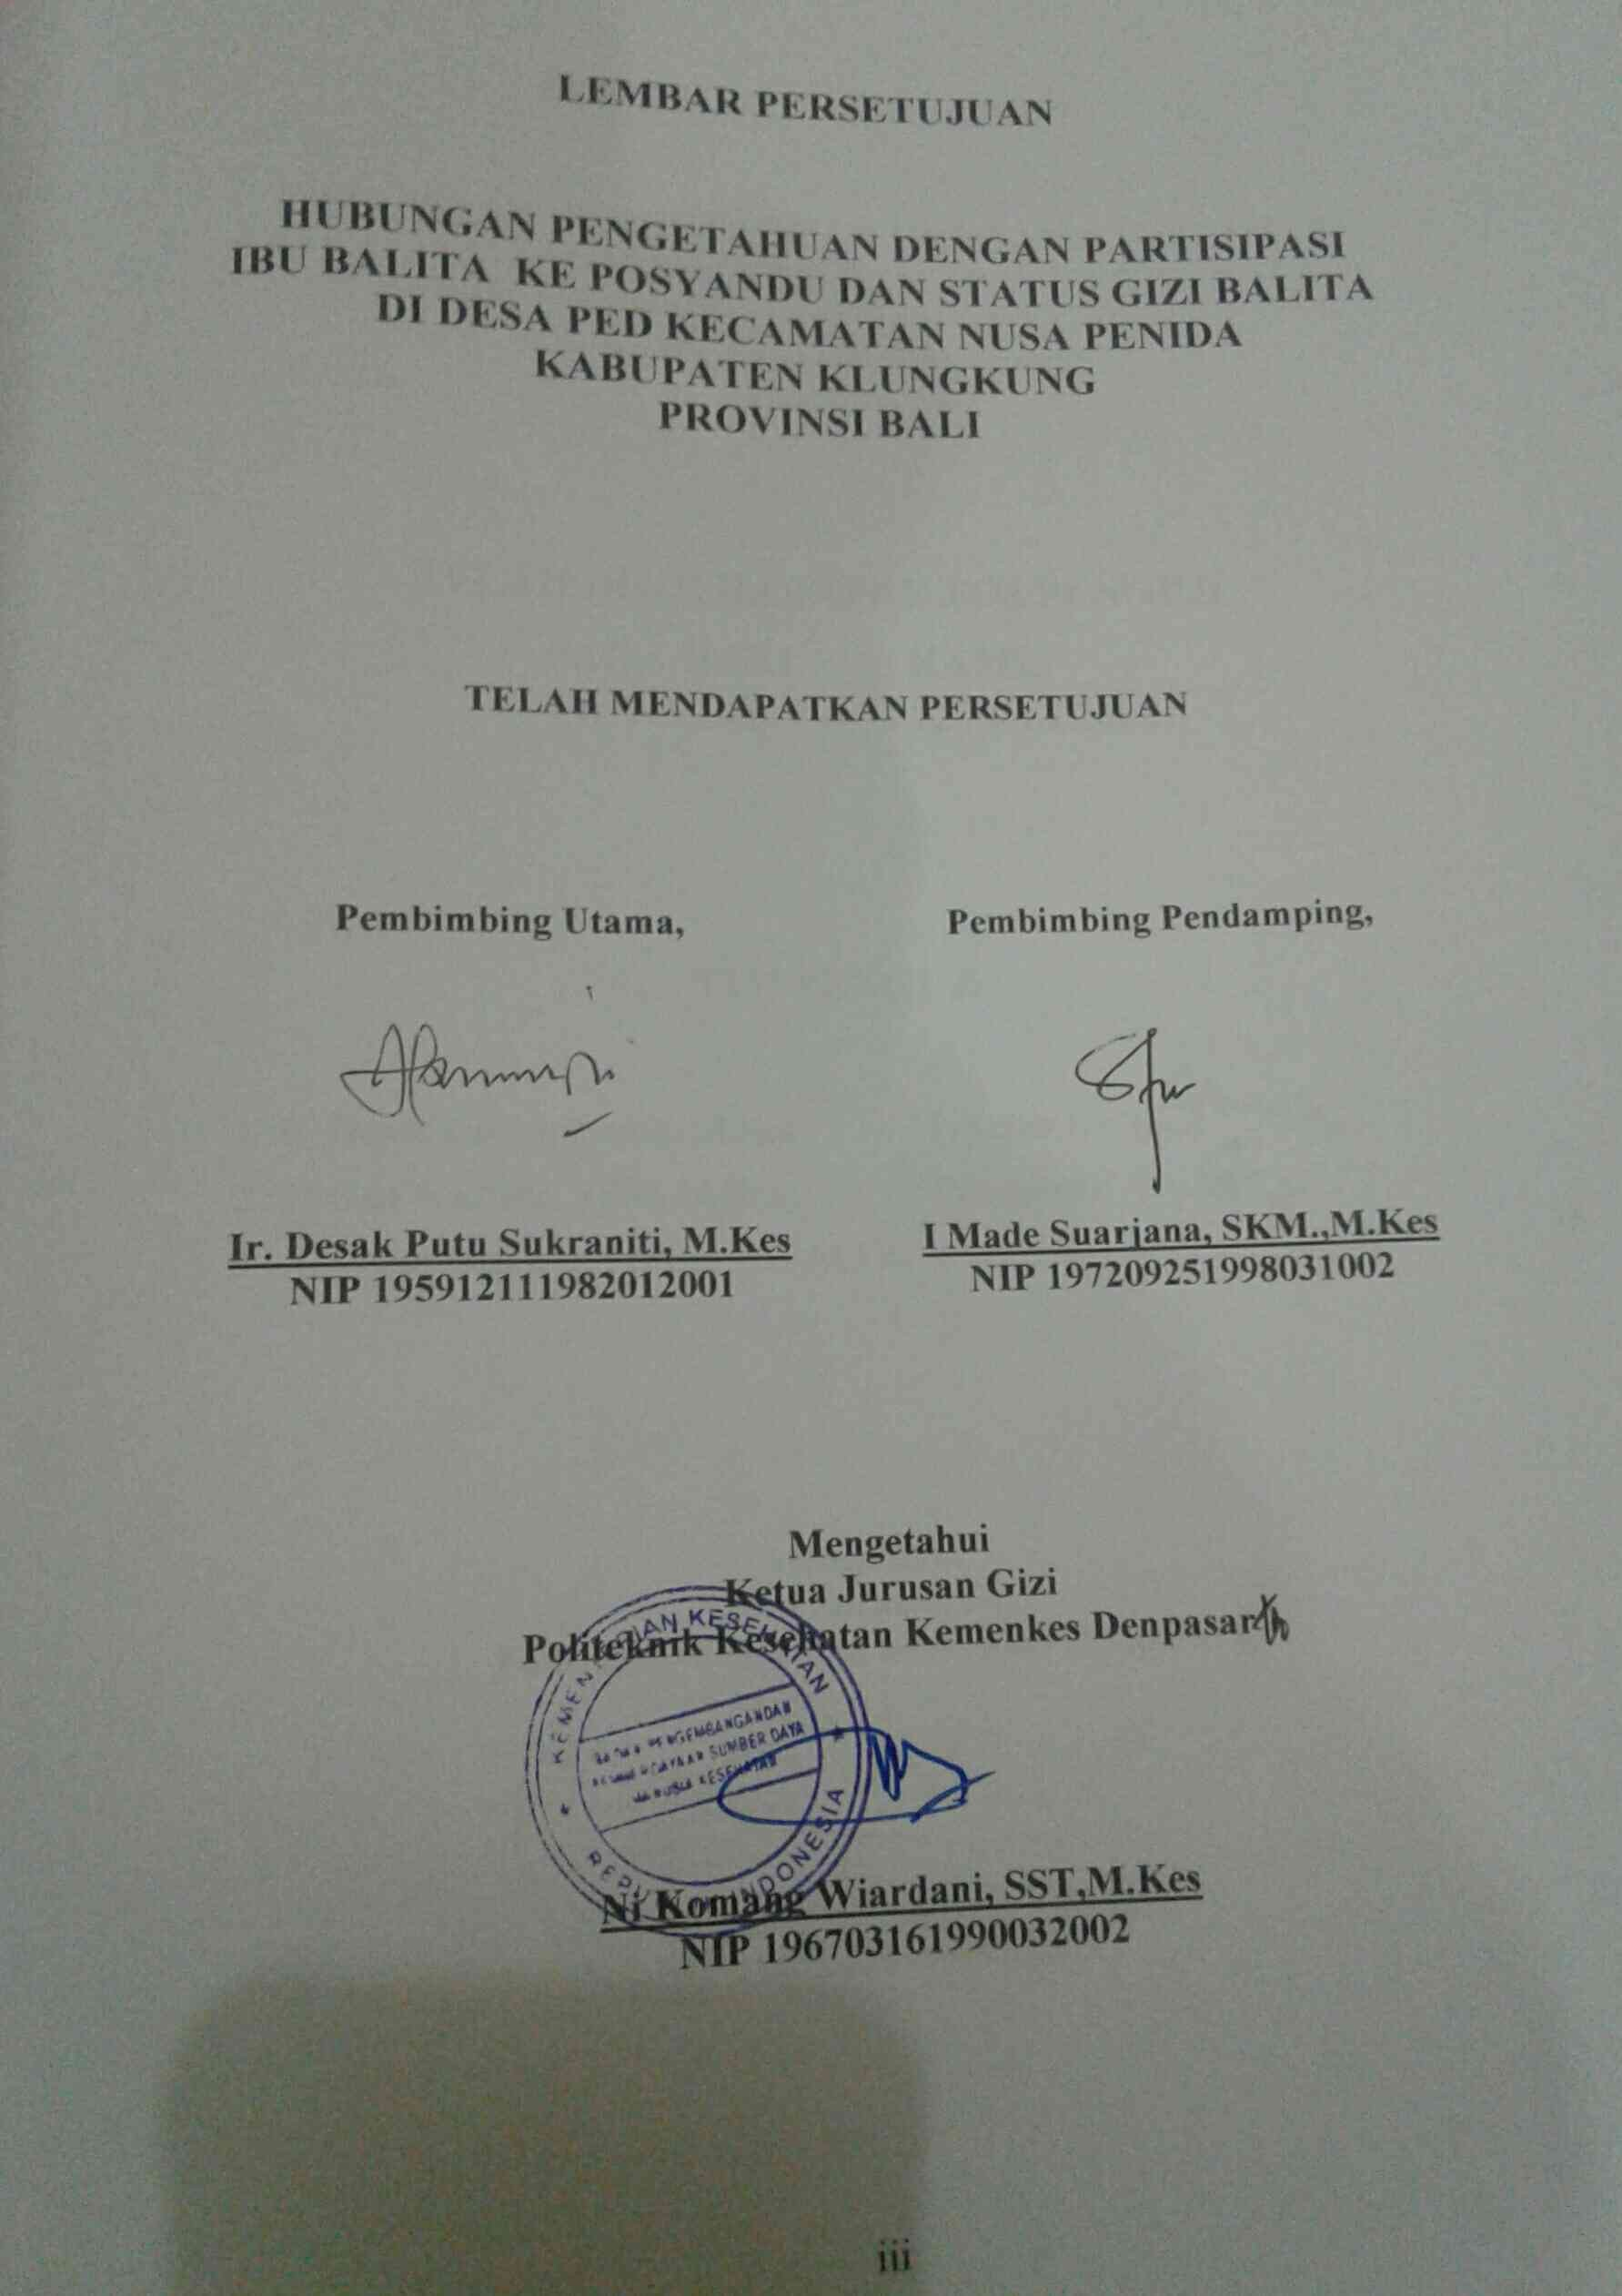
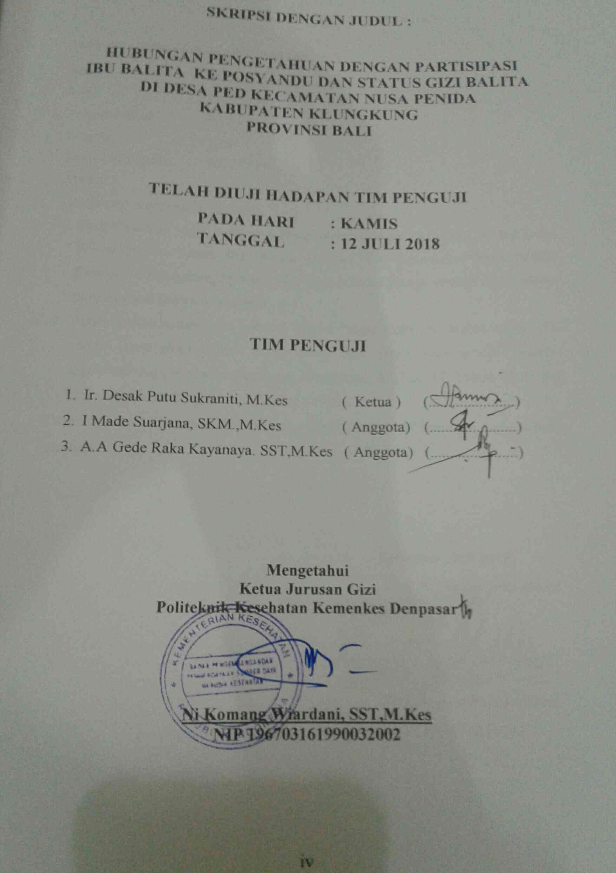
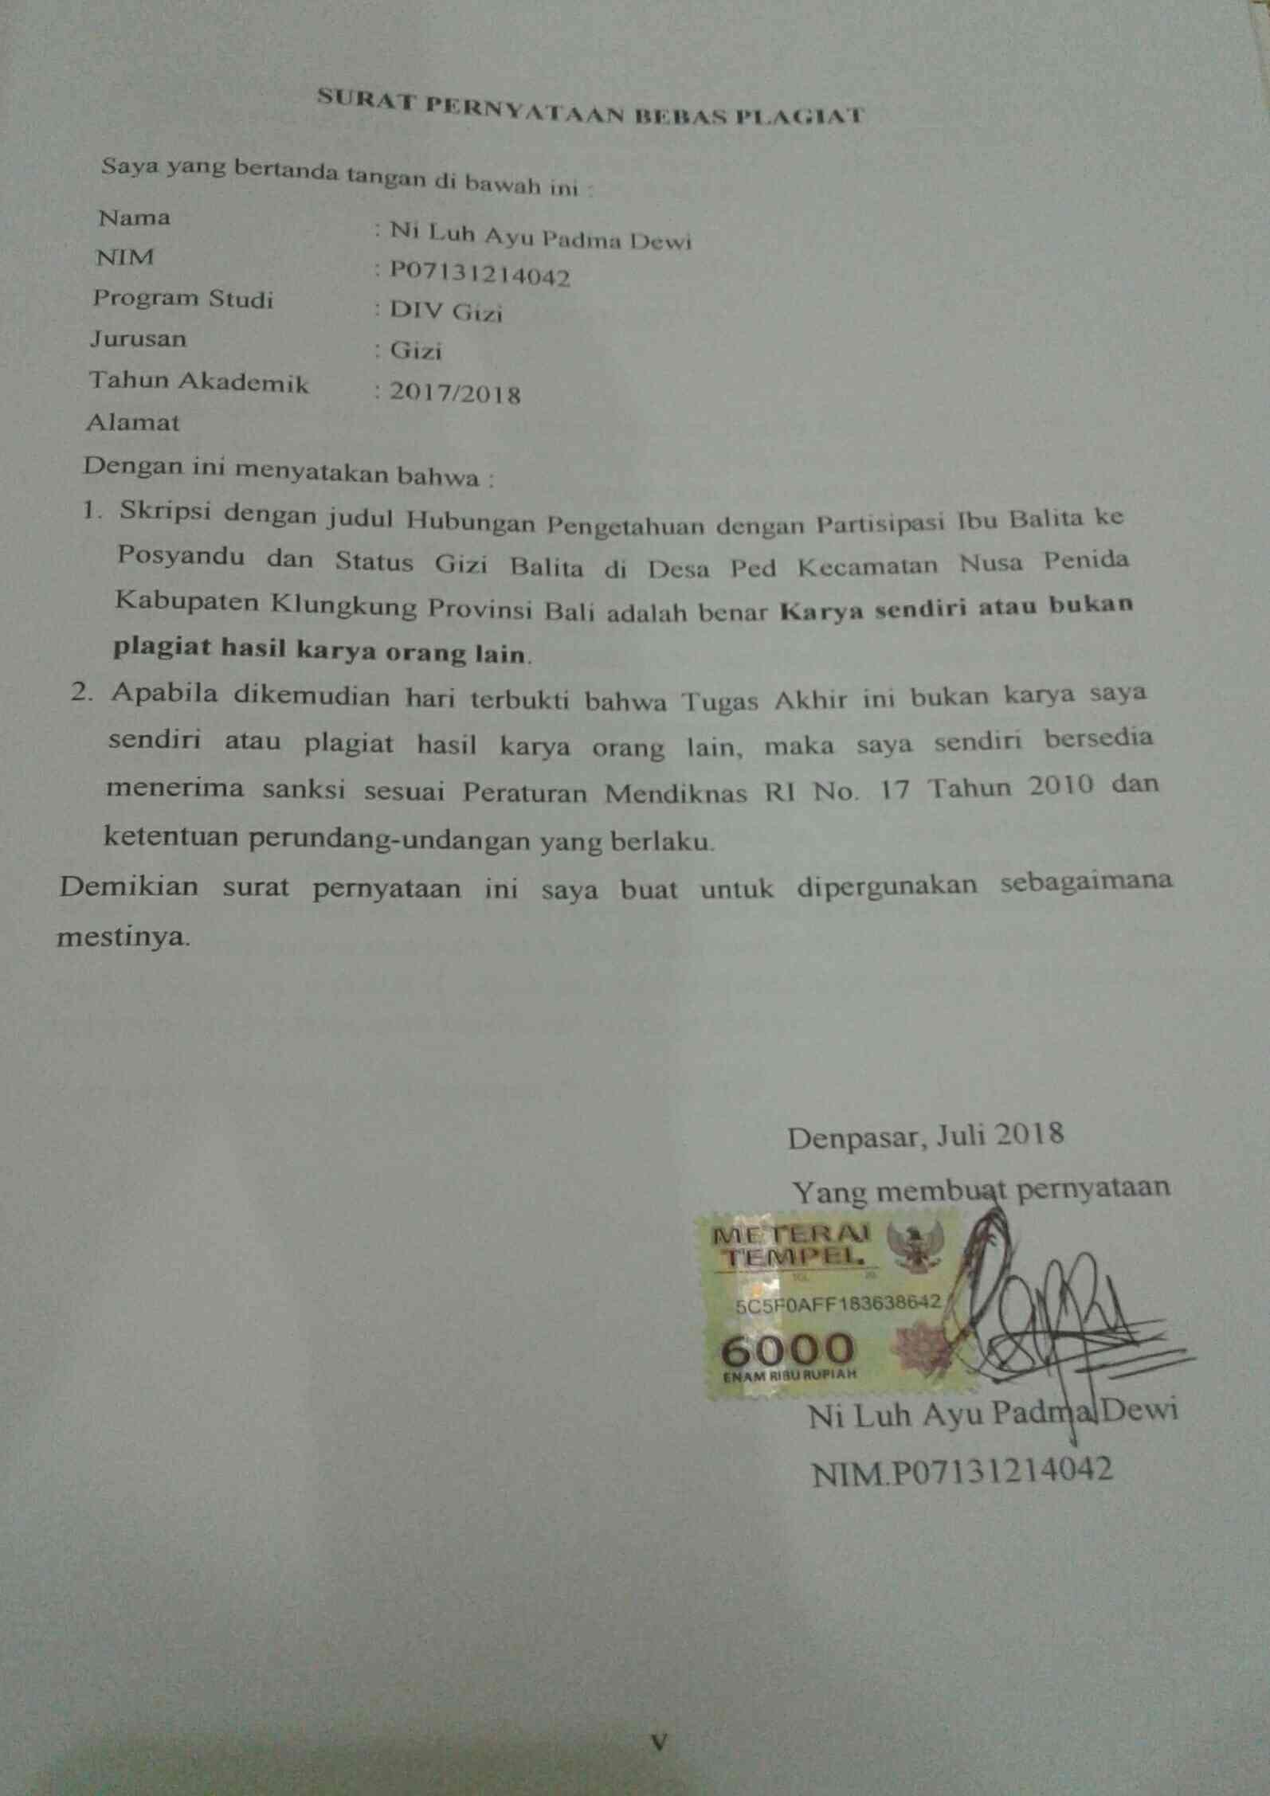

CORRELATION BETWEEN KNOWLEDGE WITH PARTICIPATION LEVEL AT POSYANDU ORCHID WITH CHILDREN UNDER FIVE NUTRIENT STATUS IN VILLAGE PED NUSA PENIDA SUB DISTRICT KLUNGKUNG REGION BALI PROVINCE

Ni Luh Ayu Padma Dewi

ABSTRACT

Posyandu is one form of Community Resource Health Effort (UKBM) that is managed and organized from, by, for and with the community. Growth monitoring is the main activity of Posyandu. One indicator of program coverage in Posyandu called D / S is the number of children under five who come to Posyandu in sharing with the number of children under five in the area, indicating the level of community participation in Posyandu activities. The aim of research is Correlation Between Knowledge With Participation Level At Posyandu Orchid With Children Under Five Nutrient Status in Village Ped Nusa Penida sub district Klungkung region Bali Province. This research is an observational research with cross sectional design. The sample of this research is mother of toddler who have children aged 12 - 59 months. Relationship test analysis used is Rank Sperman Test. The result of this research showed that knowledge level with the participation of mother of toddler is enough knowledge with good participation of
53 mother (31,1%) with ρ = 0,036. So it can be concluded that there is a relationship between the level of knowledge and participation. Whereas for the level of participation rate both with good nutritional status is 88 toddlers (51.8%) with a value of ρ = 0.034. So it can be concluded that there is a relationship between participation with nutritional status of children.

Keywords: Knowledge, Participation, Nutrient Status

HUBUNGAN PENGETAHUAN DENGAN PARTISIPASI IBU BALITA KE POSYANDU DAN STATUS GIZI BALITA DI DESA PED KECAMATAN NUSA PENIDA
KABUPATEN KLUNGKUNG PROVINSI BALI

Ni Luh Ayu Padma Dewi

ABSTRAK

Posyandu merupakan salah satu bentuk Upaya Kesehatan Bersumber Daya Masyarakat (UKBM) yang dikelola dan diselenggarakan dari, oleh, untuk dan bersama masyarakat. Pemantauan pertumbuhan merupakan kegiatan utama Posyandu. Salah satu indikator cakupan program di Posyandu yang disebut D/S yaitu jumlah balita yang datang ke Posyandu di bagi dengan jumlah balita yang ada di wilayah tersebut, yang menunjukkan tingkat partisipasi masyarakat terhadap kegiatan Posyandu. Tujuan penelitian ini adalah mengetahui hubungan pengetahuan dengan partisipasi ibu balita ke Posyandu dan status gizi balita di Desa Ped Kecamatan Nusa Penida Kabupaten Klungkung Provinsi Bali. Penelitian ini merupakan penelitian observasional dengan rancangan cross sectional. Sampel dari penelitian ini adalah ibu balita yang mempunyai balita umur 12 – 59 bulan. Analisis uji hubungan yang digunakan adalah Uji Rank Sperman. Hasil penelitian menunjukkan tingkat pengetahuan dengan partisipasi ibu balita yaitu pengetahuan
cukup dengan partisipasi baik 53 ibu balita (31,1%) dengan nilai 𝜌 = 0,036.
Sehingga dapat disimpulkan bahwa terdapat hubungan antara tingkat
pengetahuan dengan partisipasi. Sedangkan untuk variabel tingkat partisipasi
baik dengan status gizi baik yaitu 88 balita (51,8%) dengan nilai nilai 𝜌 =
0,034. Sehingga dapat dapat disimpulkan bahwa terdapat hubungan antara
partisipasi dengan status gizi balita.

Kata Kunci : Pengetahuan, Partisipasi, Status Gizi

RINGKASAN PENELITIAN

Hubungan Pengetahuan dengan Partisipasi

Ibu Balita Ke Posyandu dan Status Gizi BalitaDi Desa Ped

Kecamatan Nusa Penida Kabupaten Klungkung Provinsi Bali

Oleh : Ni Luh Ayu Padma Dewi

Posyandu merupakan salah satu bentuk Upaya Kesehatan Bersumber Daya Masyarakat (UKBM) yang dikelola dan diselenggarakan dari, oleh, untuk dan bersama masyarakat dalam penyelenggaraan pembangunan kesehatan guna memberdayakan masyarakat. Pemantauan pertumbuhan merupakan kegiatan utama Posyandu, salah satu indikator cakupan program di Posyandu yang disebut D/S yaitu jumlah balita yang datang ke Posyandu di bagi dengan jumlah balita yang ada di wilayah tersebut. Capaian target kabupaten Klungkung pada tahun
2015 sebesar 90,7 %. Namun di kecamatan Nusa Penida masih dibawah target yaitu 84,4%. Sedangkan Desa Ped masih di bawah cakupan Kabupaten dan Kecamatan yaitu 83,8%.

Tujuan dari penelitian ini adalah untuk mengetahui hubungan pengetahuan dengan partisipasi ibu balita ke Posyandu dan status gizi balita di Desa Ped Kecamatan Nusa Penida Kabupaten Klungkung. Penelitian ini merupakan penelitian observasional dengan rancangan cross sectional. Sampel dari penelitian ini adalah ibu balita yang mempunyai balita umur 12 – 59 bulan pengambilan dengan cara Multistage Random Sampling. Analisis uji hubungan yang digunakan adalah Rank Sperman.

Hasil penelitian menunjukkan bahwa pengetahuan ibu balita berpengetahuan baik yaitu 34 sampel (20,0%), berpengetahuan cukup yaitu 95 sampel (55,9%), berpengetahuan kurang yaitu 41 sampel (24,1%) dengan nilai rata – rata skor pengetahuan yaitu 64,3. Partisipasi ibu balita yang baik yaitu 98 sampel (57,6%) dan partisipasi kurang 71 sampel (42,4%) dengan nilai rata – rata partisipasi yaitu 8,5. Status gizi balita yang berstatus gizi lebih yaitu 3 balita (1,8%), status gizi baik yaitu

141 balita (82,9%), status gizi kurang yaitu 25 balita (14,7%) dan status gizi buruk yaitu 1 balita (6,0%).

Berdasarkan hasil Uji Rank Sperman menunjukkan ada hubungan tingkat pengetahuan dengan partisipasi. Seseorang yang berpengetahuan baik maupun cukup dapat lebih memahami tentang manfaat Posyandu, tujuan Posyandu, kegiatan – kegiatan yang ada di Posyandu, serta tentang status gizi balita melalui KMS. Dengan hal tersebut ibu balita menyadari pentingnya Posyandu untuk mendapatkan informasi yaitu tentang kesehatan dan pertumbuhan balita. Semakin baik pengetahuan ibu balita tentang Posyandu, sehingga ibu balita termotivasi untuk datang ke Posyandu. Dengan kata lain semakin baik pengetahuan ibu balita semakin baik ibu balita berpartisipasi.

Berdasarkan hasil Uji Rank Sperman menunjukkan ada hubungan antara partisipasi dengan status gizi balita. Semakin tinggi partisipasi ibu balita mengunjungi Posyandu, maka semakin banyak informasi yang diperoleh yaitu tentang kesehatan balita, cara menjaga berat badan balita agar tetap dalam kategori status gizi baik, dan pentingnya menimbang balita setiap bulan. Sehingga ibu balita termotivasi untuk selalu memantau berat badan balita mencapai status gizi baik. Jadi, semakin baik partisipasi yang diikuti maka status gizi balita semakin baik juga.

Dengan demikian disarankan bagi ibu balita yang jarang data ke Posyandu, agar menyadari partisipasinya ke Posyandu agar dapat meningkat pengetahuan tentang Posyandu dan dapat memantau pertumbuhan balita dan status gizi balita. Disarankan untuk penelitian selanjutnya agar lebih berkembang dengan mempertimbangkan faktor – faktor lain yang mempengaruhi tingkat partisipasi ke Posyandu seperti akses pelayanan, dukungan keluarga, dukungan kader Posyandu.

KATA PENGANTAR

Puji syukur penulis panjatkan kehadirat Tuhan Yang Maha Kuasa yang telah memberi kekuatan jasmani maupun rohani sehingga penulis dapat menyelesaikan skripsi yang berjudul “Hubungan Pengetahuan dengan Partisipasi Ibu Balita ke Posyandu dan Status Gizi Balita di Desa Ped Kecamatan Nusa Penida Kabupaten Klungkung Provinsi Bali”.
Pada kesempatan ini penulis mengucapkan terimakasih yang sebesar – besarnya kepada :
1. Ibu Ir. Desak Putu Sukraniti, M.Kes dan Bapak I Made Suarjana, SKM.,M.Kes yang telah meluangkan waktu, tenaga, dan pikiran untuk membimbing dan mengarahkan penulis sehingga skripsi ini dapat terselesaikan tepat waktu.
2. Direktur Politeknik Kesehatan Denpasar yang telah memberikan kesempatan dalam penyusunan skripsi ini.
3. Ketua Jurusan Gizi Poltekkes Denpasar beserta jajarannya, yang memberikan bantuan fasilitas dan dukungannya kepada penulis sehingga skripsi ini dapat diselesaikan dengan baik.
4. Perbekel Desa Ped yang telah banyak membantu dan memberikan ijin penelitian.
5. Keluarga dan teman - teman yang turut membantu dalam penyusunan skripsi ini.

Penulis menyadari bahwa dalam skripsi ini masih banyak kekurangan dan masih jauh dari sempurna. Oleh karena itu penulis mengharapkan kritik dan saran yang sifatnya membangun. Akhir kata penulis berharap semoga skripsi ini bermanfaat bagi semua pihak.

Denpasar, Juli 2018

Penulis

DAFTAR ISI

Halaman
HALAMAN SAMPUL ............................................................................. i HALAMAN JUDUL................................................................................. ii LEMBAR PERSETUJUAN...................................................................... iii HALAMAN PENGESAHAN................................................................... iv SURAT PERNYATAAN PLAGIAT ....................................................... v ABSTRACT .............................................................................................. vi ABSTRAK ................................................................................................ vii RINGKASAN PENELITIAN ................................................................... viii KATA PENGANTAR .............................................................................. x DAFTAR ISI ............................................................................................. xi DAFTAR TABEL ..................................................................................... xiii DAFTAR GAMBAR ................................................................................ xiv DAFTAR LAMPIRAN ............................................................................. xv

BAB I PENDAHULUAN

A. Latar Belakang Penelitian ................................................................... 1

B. Perumusan Masalah ........................................................................... 3

C. Tujuan ................................................................................................ 4

D. Manfaat .............................................................................................. 4

BAB II TINJAUAN PUSTAKA

A. Pengetahuan ......................................................................................... 5

B. Partisipasi Ibu Balita ............................................................................ 8

C. Status Gizi ............................................................................................ 12

D. Posyandu .............................................................................................. 15

BAB III KERANGKA KONSEP PENELITIAN

A. Kerangka Konsep ................................................................................. 19

B. Variabel Penelitian ............................................................................... 19

C. Definisi Variabel Penelitian ................................................................. 20

E. Hipotesis Penelitian ..............................................................................  BAB IV METODE PENELITIAN  A. Jenis Penelitian ..................................................................................... | 21  22
B. Tempat dan Waktu Penelitian .............................................................. | 22
C. Populasi dan Sampel ............................................................................ | 22
D. Jenis dan Teknis Pengumpulan Data .................................................... | 23
E. Pengolahan Data dan Analisis Data ..................................................... | 24
F. Cara Analisis Data ................................................................................ | 26
G. Etika Penelitian..................................................................................... | 26
BAB V HASIL DAN PEMBAHASAN
A. Hasil...................................................................................................... | 28
B. Pembahasan .......................................................................................... | 34
BAB VI SIMPULAN DAN SARAN
A. Simpulan............................................................................................... | 37
B. Saran ..................................................................................................... | 38
DAFTAR PUSTAKA .............................................................................. | 39

DAFTAR TABEL

Tabel Halaman
1. Definisi Operasional Variabel Penelitian ........................................ 20

2. Sebaran Sampel Berdasarkan Umur Ibu Balita ............................... 29

3. Sebaran Sampel Berdasarkan Tingkat Pendidikan Ibu Balita ......... 29

4. Sebaran Sampel Berdasarkan Pekerjaan Ibu Balita ......................... 30

5. Sebaran Sampel Berdasarkan Umur Balita...................................... 30

6. Sebaran Sampel Berdasarkan Jenis Kelamin Balita ........................ 31

7. Sebaran Sampel Berdasarkan Pengetahuan Ibu Balita .................... 31

8. Sebaran Sampel Berdasarkan Partisipasi Ibu Balita ........................ 32

9. Sebaran Sampel Berdasarkan Status Gizi Balita ............................. 32

10. Sebaran Sampel Berdasarkan Hubungan Pengetahuan Dengan Partisipasi

Ibu Balita ......................................................................................... 33

11. Sebaran Sampel Berdasarkan Hubungan Partisipasi Dengan Status Gizi

Balita................................................................................................ 34

DAFTAR GAMBAR

Gambar Halaman
1. Kerangka Konsep............................................................................. 19

DAFTAR LAMPIRAN

Lampiran Halaman
1. Ethical Clearance ....................................................................... 41

2. | Surat Rekomendasi ..................................................................... | 43
3. | Informed Consent ........................................................................ | 44
4. | Surat Pernyataan Ketersediaan Menjadi Sampel ........................ | 47
5. | Kuisioner Penelitian .................................................................... | 48
6. | Cara Perhitungan Sampel............................................................ | 53
7. | Master Tabel Data Identitas Sampel, Pengetahuan, Partisipasi, dan
 | Status Gizi Balita ........................................................................ | 54
8. | Output Data SPSS ....................................................................... | 61
9. | Jadwal Kegiatan Penelitian ......................................................... | 67
10. | Rincian Anggaran Biaya ............................................................. | 68
11. | Dokumentasi ............................................................................... | 69

BAB I

PENDAHULUAN

A. Latar Belakang Penelitian

Masalah gizi di Indonesia dan di negara berkembang pada umumnya masih didominasi oleh masalah Kurang Energi Protein (KEP), masalah Anemia Besi, masalah Gangguan Akibat Kekurangan Yodium (GAKY), masalah Vitamin A (KVA) dan masalah obesitas. Pravalensi gizi buruk - kurang pada anak balita secara nasional sebesar 19,6 %, yang berarti masalah gizi buruk - kurang di Indonesia masih merupakan masalah kesehatan masyarakat mendekati prevalensi tinggi. (Riskesdas, 2013). Pada tahun 2013 di Provinsi Bali terdapat 1,99% balita berstatus gizi kurang, 0,31% balita berstatus gizi buruk dan terdapat 0,6% balita berstatus gizi lebih.
Salah satu indikator kesehatan adalah melihat keberhasilan pencapaian status gizi balita. Status gizi balita dapat diukur berdasarkan umur, berat badan (BB), dan tinggi badan (TB). Variabel umur, BB dan TB ini disajikan dalam bentuk tiga indikator antropometri, yaitu : berat badan menurut umur (BB/U), tinggi badan menurut umur (TB/U), dan berat badan menurut tinggi badan (BB/TB). Indikator BB/U memberikan indikasi masalah gizi secara umum.
Posyandu merupakan salah satu bentuk Upaya Kesehatan Bersumber Daya Masyarakat (UKBM) yang dikelola dan diselenggarakan dari, oleh, untuk dan bersama masyarakat dalam penyelenggaraan pembangunan kesehatan guna memberdayakan masyarakat dan memberikan kemudahan dalam masyarakat memperoleh pelayanan kesehatan dasar keluarga dalam aspek pemantauan

tumbuh kembang balita (Depkes RI, 2007). Salah satu tujuan Posyandu yaitu memelihara dan meningkatkan kesehatan bayi, balita, ibu hamil, dan pasangan usia subur. Pemantauan pertumbuhan merupakan kegiatan utama Posyandu (Depkes RI, 2006). Selain kegiatan pemantauan pertumbuhan, kegiatan Posyandu terintegerasi dengan pelayanan lainnya seperti gizi, imunisasi, pelayanan kesehatan ibu dan anak, keluarga berencana, penanggulangan diare serta penyuluhan dan konseling (Kemenkes RI, 2012). Salah satu indikator cakupan program di Posyandu yang disebut D/S, yang menunjukkan tingkat partisipasi masyarakat terhadap kegiatan Posyandu.
Berdasarkan profil kesehatan Indonesia (2014), diketahui cakupan penimbangan balita dari tahun 2010 sampai tahun 2014 di Indonesia cenderung meningkat. Cakupan balita yang datang ditimbang (D/S) pada tahun 2014 di Indonesia mencapai 80,8 %. Namun profil pada tahun 2015, menunjukkan cakupan penimbangan balita menurun menjadi 73,0 %. Berdasarkan profil kesehatan Provinsi Bali (2013) cakupan penimbangan balita jika dilihat dari cakupan per Kabupaten ada tiga kabupaten yang sudah mencapai cakupan nasional yaitu Kabupaten Jembrana (95,5 %), Gianyar (95,0 %) dan Tabanan (80,5 %). Kabupaten Klungkung sudah mencapai target yaitu sebesar 90,7 %. Namun berdasarkan rekap bulanan SKDN tahun 2016 tingkat partisipasi masyarakat terhadap kegiatan Posyandu (D/S) pada wilayah Puskesmas Nusa Penida I masih dibawah capaian kabupaten yaitu (84,4 %). Desa Ped merupakan wilayah kerja Puskesmas Nusa Penida I. Berdasarkan SKDN Desa Ped pada tahun
2016 diketahui tingkat partisipasi masyarakat terhadap kegiatan Posyandu masih dibawah cakupan Kabupaten dan Kecamatan yaitu 83,8%.

Partisipasi ibu balita mengunjungi kegiatan Posyandu dapat dipengaruhi oleh beberapa faktor seperti pengetahuan ibu balita. Hubungan pengetahuan ibu dan tingkat kehadiran anak balita di Posyandu terhadap status gizi anak balita saat ini sudah banyak diteliti. Penelitian sebelumnya telah dilakukan oleh Murwati TL., 2006, diketahui ibu yang berpendidikan menengah lebih patuh berkunjung ke Posyandu dari pada ibu yang berpengetahuan dasar dan balita yang berstatus gizi baik lebih banyak berasal dari ibu-ibu yang berpendidikan menengah yang patuh berkunjung ke Posyandu. Tingkat kehadiran berperan penting terhadap status gizi anak balita. Menurut Handayani (2013) , penting bagi ibu untuk aktif berkunjung ke Posyandu untuk memantau kesehatan dan gizi anaknya. Apabila terjadi masalah gizi seperti gizi kurang maka ibu dapat melakukan pencegahan agar keadaan tersebut tidak semakin buruk. Jika kunjungan ibu balita yang masih rendah dapat menyebabkan pemantauan perkembangan balita kurang sehingga intervensi dini tidak dapat dilakukan dan tumbuh kembang anak tidak dapat optimal.
Berdasarkan hal tersebut peneliti tertarik untuk melakukan penelitian dengan judul “Hubungan pengetahuan dengan partisipasi ibu balita ke Posyandu dan status gizi balita di Desa Ped Kecamatan Nusa Penida Kabupaten Klungkung Provinsi Bali”.

B. Perumusan Masalah

Berdasarkan latar belakang diatas, maka rumusan masalah adalah sebagai berikut : “Adakah Hubungan Pengetahuan dengan Partisipasi Ibu Balita ke Posyandu dan Status Gizi Balita di Desa Ped Kecamatan Nusa Penida Kabupaten Klungkung Provinsi Bali”?

C. Tujuan

1. Tujuan umum

Adapun tujuan dari penelitian ini adalah mengetahui hubungan pengetahuan dengan partisipasi ibu balita ke Posyandu dan status gizi balita di Desa Ped Kecamatan Nusa Penida Kabupaten Klungkung Provinsi Bali.
2. Tujuan khusus

Tujuan khusus dari penelitian ini adalah :

a. Menilai pengetahuan ibu balita tentang Posyandu. b. Menilai partisipasi ibu balita datang ke Posyandu. c. Menilai status gizi balita.
d. Menganalisis hubungan pengetahuan dengan partisipasi ibu balita ke

Posyandu.

e. Menganalisis hubungan partisipasi ibu balita ke Posyandu dengan status gizi balita.

D. Manfaat

1. Manfaat praktis

Hasil penelitian diharapkan dapat memberi informasi kepada penentu kebijakan khususnya dalam meningkatkan kegiatan Posyandu.
2. Manfaat teoritis

Hasil penelitian ini diharapkan dapat memberi sumbangan atau kontribusi bagi pengembangan ilmu pengetahuan dan teknologi, khususnya hubungan tentang tingkat pendidikan dan pengetahuan ibu balita terhadap partisipasi datang ke Posyandu dan status gizi balita.

BAB II

TINJAUAN PUSTAKA

A. Pengetahuan

1. Definisi

Pengetahuan adalah hasil “tahu”, dan ini terjadi setelah orang melakukan pengindraan terhadap suatu objek tertentu. Pengindraan terjadi melalui penginderaan manusia, yakni: indra penglihatan, pendengaran, penciuman, rasa dan raba. Sebagian besar pengetahuan manusia diperoleh melalui mata dan telinga. (Notoatmodjo S., 2010).
Pengetahuan itu sendiri dipengaruhi oleh faktor pendidikan formal. Pengetahuan sangat erat hubungannya dengan pendidikan, dimana diharapkan bahwa dengan pendidikan yang tinggi maka orang tersebut akan semakin luas pula pengetahuannya. Akan tetapi perlu ditekankan, bukan berarti seseorang yang berpendidikan rendah mutlak berpengetahuan rendah pula. Pengetahuan seseorang tentang suatu objek mengandung dua aspek, yaitu aspek positif dan negatif. Kedua aspek ini yang akan menentukan sikap seseorang semakin banyak aspek positif dan objek yang diketahui, maka akan menimbulkan sikap makin positif terhadap objek tertentu. Dengan semakin tinggi sikap dalam meningkatkan partisipasi masyarakat dalam pelayanan keluarga seperti Posyandu.
2. Tingkat pengetahuan

Menurut Notoatmodjo S., 2010 pengetahun yang cukup didalam domain kognitif mempunyai 6 tingkatan, yaitu:

a. Tahu (Know)

Tahu diartikan sebagai mengingat suatu materi yang telah dipelajari sebelumnya.Dalam pengetahuan tingkat ini adalah mengingat kembali (recall) terhadap suatu yang spesifik dari seluruh bahan yang dipelajari atau rangsangan yang telah diterima. Oleh sebab itu, “tahu” ini merupakan tingkat pengetahuan yang paling rendah. Kata kerja untuk mengukur bahwa orang tahu tentang apa yang dipelajari antara lain: menyebutkan, menguraikan, mendefinisikan, menyatakan dan sebagainya.
b. Memahami (Comprehention)

Memahami diartikan sebagai suatu kemampuan untuk menjelaskan secara benar tentang objek yang diketahui, dan dapat menginterpretasikan materi tersebut secara benar. Orang yang telah paham terhadap objek atau materi harus dapat menjelaskan, menyebutkan contoh, menyimpulkan, meramalkan, dan sebagainya terhadap objek yang dipelajari.
c. Aplikasi (Application)

Aplikasi diartikan sebagai kemampuan untuk menggunakan materi yang telah dipelajari pada situasi atau kondisi riil (sebenarnya). Aplikasi disini dapat diartikan sebagai aplikasi atau penggunaan hukum-hukum, rumus, metode, prinsip dan sebagainya dalam konteks atau situasi yang lain.
d. Analisis (Analysis)

Analisis adalah kemampuan untuk menjabarkan materi atau suatu objek ke dalam komponen-komponen, tetapi masih di dalam suatu struktur organisasi tersebut, dan masih ada kaitannya satu sama lain. Kemampuan analisis ini dapat

dilihat dari penggunaan kata kerja, seperti dapat menggambarkan (membuat bagan), membedakan, memisahkan, mengelompokkan, dan sebagainya.
e. Sintesis (Synthesis)

Sintesis menunjuk kepada suatu kemampuan untuk meletakkan atau menghubungkan bagian-bagian di dalam suatu bentuk keseluruhan yang baru. Dengan kata lain sintesis adalah suatu kemampuan untuk menyusun formulasi baru dari formulasi-formulasi yang ada. Misalnya dapat menyusun, dapat merencanakan, dapat meringkas dan dapat menyesuaikan terhadap suatu teori atau rumusan – rumusan yang telah ada.
f. Evaluasi (Evaluation)

Evaluasi ini berkaitan dengan kemampuan untuk melakukan justifikasi atau penilaian terhadap suatu materi atau objek. Penilaian-penilaian itu didasarkan pada suatu kriteria yang ditentukan sendiri, atau menggunakan kriteria-kriteria yang telah ada.
3. Faktor – faktor yang mempengaruhi pengetahuan

Menurut Notoatmodjo S., 2010, ada beberapa faktor yang mempengaruhi pengetahuan seseorang yaitu:
a. Pendidikan

Pendidikan adalah suatu usaha untuk mengembangkan kepribadian dan kemampuan di dalam dan di luar sekolah dan berlangsung seumur hidup.
b. Media masa / sumber informasi

Sebagai sarana komunikasi, berbagai bentuk media massa seperti televisi, radio, surat kabar, majalah, internet, dan lain-lain mempunyai pengaruh besar terhadap pembentukan opini dan kepercayaan orang.

c. Sosial budaya dan ekonomi

Kebiasan dan tradisi yang dilakukan oleh orang-orang tanpa melalui penalaran apakah yang dilakukan baik atau buruk. Dengan ekonomi tinggi masyarakat meningkatkan partisipasi dengan program kesehatan seperti Posyandu.
d. Lingkungan

Lingkungan adalah segala sesuatu yang ada disekitar individu, baik lingkungan fisik, biologis, maupun sosial.
e. Pengalaman

Pengalaman sebagai sumber pengetahuan adalah suatu cara untuk memperoleh kebenaran pengetahuan dengan cara mengulang kembali pengetahuan yang diperoleh dalam memecahkan masalah yang dihadapi masa sekarang.
4. Cara mengukur pengetahuan

Pengukuran pengetahuan dapat dilakukan dengan wawancara atau angket yang menanyakan tentang isi materi yang akan diukur dari subjek penelitian atau responden. Kedalaman pengetahuan yang ingin kita ketahui atau kita ukur dapat kita sesuaikan dengan tingkatan - tingkatan diatas (Notoatmodjo S., 2007).

B. Partisipasi Ibu Balita

1. Definisi

Menurut Mikklesen B., 2003, partisipasi adalah keterlibatan masyarakat secara sukarela atas diri mereka sendiri dalam membentuk perubahan yang diinginkan. Partisipasi juga dapat diartikan Mikklesen sebagai keterlibatan

masyarakat dalam upaya pembangunan lingkungan, kehidupan, dan diri mereka sendiri.
2. Faktor - faktor yang mempengaruhi partisipasi ibu balita ke posyandu

Faktor - faktor yang mempengaruhi partisipasi kunjungan ibu untuk membawa balitanya ke Posyandu yaitu:
a. Pendidikan

Pendidikan dianggap dapat mempengaruhi sikap hidup seseorang terhadap lingkungannya, suatu sikap yang diperlukan bagi peningkatan kesejahteraan seluruh masyarakat. Rendahnya tingkat pendidikan erat kaitannya dengan perilaku ibu dalam memanfaatkan sarana kesehatan (Posyandu). Tingkat pendidikan ibu yang rendah mempengaruhi penerimaan informasi sehingga pengetahuan tentang Posyandu terbatas. Tingkat pendidikan ibu yang rendah merupakan penghambat dalam pembangunan kesehatan, hal ini disebabkan oleh partisipasi dan perilaku yang mendorong kesehatan masih rendah. Semakin tinggi tingkat pendidikan ibu, mortalitas dan morbiditas akan semakin menurun. Sehingga semakin tinggi tingkat pendidikan ibu maka kesadaran untuk berkunjung ke Posyandu semakin aktif.
b. Status pekerjaan

Status pekerjaan ibu dapat berpengaruh pada peran ibu yang memiliki balita sebagai timbulnya suatu masalah pada ketidakaktifan ibu kunjungan ke Posyandu, karena mereka mencari nafkah untuk memenuhi kebutuhan yang belum cukup, yang berdampak pada tidak adanya waktu para ibu balita untuk aktif pada kunjungan ke Posyandu, serta tidak ada waktu ibu mencari informasi karena

kesibukan mereka dalam bekerja. Hal ini dapat menyebabkan rendahnya frekuensi ibu yang memiliki balita untuk kunjungan ke Posyandu akan berkurang.
c. Pengetahuan

Pengetahuan dapat membentuk suatu sikap dan menimbulkan suatu perilaku di dalam kehidupan sehari-hari (Notoatmodjo, 2003). Tingkat pengetahuan tentang Posyandu pada kader kesehatan yang tinggi dapat membentuk sikap positif terhadap program Posyandu khususnya ketidakaktifan ibu balita untuk kunjungan ke Posyandu. Tanpa adanya pengetahuan maka para ibu balita sulit dalam menanamkan kebiasaan kunjungan ke Posyandu. Pengetahuan tentang Posyandu akan berdampak pada sikap terhadap manfaat yang ada dan akan terlihat dari praktek dalam ketidakaktifan ibu balita terhadap masalah kesehatan balitanya. Tingkat pengetahuan seseorang banyak mempengaruhi perilaku individu, dimana semakin tinggi tingkat pengetahuan seorang ibu tentang manfaat Posyandu, maka semakin tinggi pula tingkat kesadaran untuk berperan serta dalam program Posyandu. Pengetahuan tentang Posyandu yang rendah akan menyebabkan rendahnya tingkat kesadaran ibu yang memiliki balita untuk berkunjung ke Posyandu.
d. Jarak

Jarak antara tempat tinggal dengan Posyandu sangat mempengaruhi ibu untuk hadir atau berpartisipasi dalam kegiatan Posyandu. Ibu balita tidak datang ke Posyandu disebabkan karena rumah balita tersebut jauh dengan Posyandu sehingga ibu balita tersebut tidak datang untuk mengikuti kegiatan Posyandu. Demikian juga sesuai yang dikemukakan WHO dalam Notoatmodjo (3003) yang menyatakan bahwa sikap akan terwujud di dalam suatu tindakan tergantung dari

situasi pada saat itu. Ibu balita mau datang ke Posyandu tetapi karena jaraknya jauh atau situasi kurang mendukung maka balita tidak berkunjung ke Posyandu.
e. Dukungan kader posyandu

Kehadiran kader sangat dibutuhkan dalam Posyandu yang merupakan salah satu bentuk upaya kesehatan bersumber daya masyarakat (UKBM), yaitu suatu upaya yang dilandasi peran-serta masyarakat, adalah suatu strategi untuk memelihara kelangsungan hidup di samping untuk membina tumbuh kembang anak secara sempurna baik fisik maupun mental. Dari berbagai kepustakaan diperoleh informasi bahwa peran-serta masyarakat khususnya sebagai kader tidak dapat timbul begitu saja tetapi harus ada motivasi dari pihak lain yang sifatnya terusmenerus. Motivasi tersebut dapat berasal dari lingkungan, yaitu pemerintah atau swasta, dan dapat juga berasal dari masyarakat sendiri. Motivasi yang berasal dari pemerintah atau swasta lebih bersifat temporer sedangkan motivasi yang berasal dari masyarakat, antara lain seperti sumber daya manusia termasuk tokoh masyarakat atau kepala desa diharapkan akan menjadi motivator yang sifatnya lebih berkesinambungan.
f. Dukungan tokoh masyarakat

Tokoh masyarakat adalah orang-orang terkemuka karena mempunyai kelebihan-kelebihan tertentu. Kelebihan dalam memberikan bimbingan, maka menjadikan sikap dan perbuatannya diterima dan dipatuhi serta ditakuti. Mereka tempat bertanya dan anggota masyarakat sering meminta pendapat mengenai urusan-urusan tertentu (Notoatmodjo S., 2007).

3. Cara mengukur partisipasi ibu

Cara mengukur tingkat partisipasi ibu yaitu dengan melihat kedatangan ibu ke Posyandu. Dalam program Posyandu yaitu tingkat partisipasi masyarakat terhadap kegiatan Posyandu (D/S) dapat dilihat melalui KMS dengan kategori tingkat partisipasi baik jika ibu balita datang ke Posyandu ≥ 8 kali dan tingkat partisipasi kurang jika ibu balita datang ke Posyandu ≤ 8 kali. (Dapkes RI, 2008).

C. Status Gizi

1. Definisi

Status gizi adalah suatu ukuran mengenai kondisi tubuh seseorang yang dapat dilihat dari makanan yang dikonsumsi dan penggunaan zat-zat gizi di dalam tubuh. Status gizi dibagi menjadi tiga kategori, yaitu status gizi kurang, gizi normal, dan gizi lebih (Almatsier S., 2005).
2. Klasifikasi status gizi

Berikut adalah klasifikasi status gizi meurut Almatsier S., 2005 sebagai berikut:
a. Status gizi normal

Status gizi normal merupakan suatu ukuran status gizi dimana terdapat keseimbangan antara jumlah energi yang masuk ke dalam tubuh dan energi yang dikeluarkan ke luar tubuh sesuai dengan kebutuhan individu. Energi yang masuk ke dalam tubuh dapat berasal dari karbohidrat, protein, lemak dan zat gizi lainnya. b. Status gizi kurang
Status gizi kurang atau yang disebut undernutrition merupakan keadaan gizi seorang dimana jumlah energi yang masuk lebih sedikit dari energi yang

dikeluarkan. Hal ini dapat terjadi karena jumlah energi yang masuk lebih sedikit dari anjuran kebutuhan individu.
c. Status gizi lebih

Status gizi lebih (overnutrition) merupakan keadaan gizi seseorang dimana jumlah energi yang masuk ke dalam tubuh lebih besar dari jumlah energi yang dikeluarkan.
d. Gizi buruk

Gizi buruk adalah suatu kondisi di mana seseorang dinyatakan kekurangan gizi, atau dengan ungkapan lain status gizinya berada di bawah standar rata-rata. Zat gizi yang dimaksud yaitu protein, karbohidrat dan kalori.
3. Faktor – faktor yang mempengaruhi status gizi menurut Sohardjo 2003

a. Faktor langsung

1) Konsumsi makanan

Faktor makanan merupakan salah satu faktor yang berpengaruh langsung terhadap keadaan gizi seseorang karena konsumsi makan yang tidak sesuai dengan kebutuhan tubuh, baik kualitas maupun kuantitas dapat menimbulkan masalah gizi dan sebaiknya konsumsi makanan yang cukup dengan kebutuhan baik kuantitas maupun kualitas akan membentuk tubuh yang sehat atau gizi baik/normal.
2) Infeksi

Penyakit infeksi dan keadaan gizi anak merupakan dua hal yang saling mempengaruhi. Dengan adanya infeksi, nafsu makan anak mulai menurun dan mengurangi konsumsi makanannya, sehingga berakibat berkurang zat gizi ke dalam tubuh anak.

b. Faktor tidak langsung

1) Tingkat pendapatan

Pendapatan keluarga merupakan penghasilan dalam jumlah uang yang akan dibelanjakan oleh keluarga dalam bentuk makanan. Kemiskinan sebagai penyebab gizi kurang menduduki posisi pertama pada kondisi yang umum. Hal ini harus mendapat perhatian serius karena keadaan ekonomi ini relatif mudah diukur dan berpengaruh besar terhadap konsumen pangan. Golongan miskin menggunakan bagian terbesar dari pendapatan untuk memenuhi kebutuhan makanan, dimana untuk keluarga di negara berkembang sekitar dua pertiganya.
2) Pengetahuan gizi

Pengetahuan gizi ibu merupakan proses untuk merubah sikap dan perilaku masyarakat untuk mewujudkan kehidupan yang sehat jasmani dan rohani. Pengetahuan ibu yang ada kaitannya dengan kesehatan dan gizi erat hubungannya dengan pendidikan ibu. Semakin tinggi pendidikan akan semakin tinggi pula pengetahuan akan kesehatan dan gizi keluarganya. Hal ini akan mempengaruhi kualitas dan kuantitas zat gizi yang dikonsumsi oleh anggota keluarga.
3) Sanitasi lingkungan

Keadaan sanitasi lingkungan yang kurang baik memungkinkan terjadinya berbagai jenis penyakit antara lain diare, kecacingan, dan infeksi saluran pencernaan. Apabila anak menderita infeksi saluran pencernaan, penyerapan zat- zat gizi akan terganggu yang menyebabkan terjadinya kekurangan zat gizi. Seseorang kekurangan zat gizi akan mudah terserang penyakit, dan pertumbuhan akan terganggu (Supariasa dkk,2002).

4. Cara mengukur status gizi

Menurut Supriasa 2002, cara mengukur status gizi dapat dilakukan dalam penilaian status gizi didasarkan pada pengukuran berat dan tinggi badan, serta usia. Data ini dipakai dalam menghitung 3 macam indeks, yaitu indeks (1) berat terhadap tinggi badan (BB/TB) yang diperuntukan sebagai petunjuk dalam penentuan status gizi sekarang, (2) tinggi terhadap usia (TB/U) yang digunakan sebagai petunjuk tentang keadaan gizi di masa lampau; dan (3) berat terhadap usia (BB/U) yang menunjukkan secara sensitif gambaran status gizi saat ini (saat diukur). Kekurangan tinggi badan terhadap usia menjelaskan satu masa ketika pertumbuhan tidak terjadi (gagal) pada usia dini selama periode yang cukup lama.

D. Posyandu

1. Definisi

Pos Pelayanan Terpadu (Posyandu) adalah salah satu bentuk Upaya Kesehatan Bersumberdaya Masyarakat (UKBM) yang dikelola dari, oleh dan untuk masyarakat dengan dukungan teknis dari petugas kesehatan yang sasarannya adalah seluruh masyarakat guna memperoleh pelayanan kesehatan bagi ibu dan anak, kader bekerja secara suka rela, mau dan sanggup melaksanakan usaha perbaikan gizi keluarga. (Depkes RI, 2007).
SKDN adalah data untuk memantau pertumbuhan balita. SKDN singkatan dari S merupakan seluruh balita yang ada di wilayah kerja Posyandu yang melapor, K merupakan jumlah balita yang terdaftar dan memiliki Kartu Menuju Sehat (KMS) atau buku KIA dari Posyandu yang melapor, D merupakan jumlah seluruh balita yang ditimbang dari Posyandu yang melapor, dan N merupakan balita yang naik berat badannya sesuai dengan garis pertumbuhan

pada KMS dari Posyandu yang melapor. Pencatatan dan pelaporan data SKDN merupakan data untuk melihat cakupan program (K/S), kesinambungan kegiatan penimbangan Posyandu (D/K), indikator tingkat partisipasi masyarakat terhadap kegiatan Posyandu (D/S), keberhasilan penimbangan (N/D), keberhasilan program (N/S) (Depkes RI, 2007).
2. Tujuan posyandu

Tujuan penyelenggaraan Posyandu menurut Departemen Kesehatan tahun 2007 sebagai berikut:
a. Mempercepat penurunan angka kematian bayi, anak balita dan angka kelahiran.
b. Mempercepat penerimaan NKKBS (Norma Keluarga Kecil Bahagia Sejahtera). c. Meningkatkan pelayanan kesehatan ibu untuk menurunkan AKI (Angka
Kematian Ibu).

d. Meningkatkan kemampuan masyarakat untuk mengembangkan kegiatan kesehatan dan kegiatan-kegiatan lain yang menunjang, sesuai dengan kebutuhan.
e. Meningkatkan dan pembinaan peran serta masyarakat dalam rangka alih tehnologi untuk swakelola usaha–usaha kesehatan masyarakat.
f. Memelihara dan meningkatkan kesehatan bayi, balita, ibu hamil dan pasangan usia subur.
g. Wahana Gerakan Reproduksi Keluarga Sejahtera, Gerakan Ketahanan

Keluarga dan Gerakan Ekonomi Keluarga Sejahtera.

3. Sasaran posyandu

Sasaran kegiatan Posyandu adalah seluruh masyarakat, terutama:

a. Bayi (0 – 11 bulan)

b. Anak balita (12 bulan – 60 bulan)

c. Ibu hamil, ibu melahirkan, ibu nifas, ibu menyusui d. Pasangan usia subur
4. Kegiatan posyandu

Posyandu direncanakan dan dikembangkan oleh kader bersama Kepala Desa dan LKMD (Seksi Kesehatan KB dan PKK) dengan bimbingan Tim Pembina LKMD Tingkat Kecamatan.Penyelenggaraannya dilakukan oleh kader yang terlatih di bidang kesehatan, KB, berasal dari PKK, tokoh masyarakat, pemuda dan lain-lain dengan bimbingan Tim Pembina LKMD Tingkat Kecamatan.
Jenis kegiatan Posyandu dikenal dengan Panca Krida Posyandu yaitu KIA (Kesehatan Ibu dan Anak) seperti pemberian pil tambah darah (ibu hamil), pemberian vitamin A dosis tinggi ( bulan vitamin A pada bulan Februari dan Agustus), PMT (Pemberian Makanan Tambahan), imunisasi, penimbangan balita rutin perbulan sebagai pemantauan kesehatan balita melalui pertambahan berat badan setiap bulan. Keberhasilan program terlihat melalui grafik pada kartu KMS (Kartu Menuju Sehat) setiap bulan, KB (Keluarga Berencana), Peningkatan Gizi dan Penanggulangan Diare.
Lima kegiatan Posyandu selanjutnya dikembangkan menjadi tujuh kegiatan Posyandu (Sapta Krida Posyandu), yaitu: Kesehatan Ibu dan Anak, Keluarga Berencana, Immunisasi, Peningkatan gizi, Penanggulangan Diare, Sanitasi dasar (cara-cara pengadaan air bersih, pembuangan kotoran dan air

limbah yang benar, pengolahan makanan dan minuman), dan Penyediaan Obat essensial.
5. Pelayanan posyandu

Dalam pelayanan Posyandu dilakukan dengan sistem 5 meja yaitu:

1) Tahap 1 : Pendaftaran (Pencatatan bayi, balita, ibu hamil, ibu menyusui dan pasangan usia subur)
2) Tahap 2 : Penimbangan bayi dan anak balita

3) Tahap 3 : Pengisian KMS (Kartu Menuju Sehat)

4) Tahap 4 : Penyuluhan perorangan:

a) Mengenai balita berdasar hasil penimbangan, berat badannya naik/tidak naik, diikuti dengan pemberian makanan tambahan, oralit dan vitamin A dosis tinggi.
b) Terhadap ibu hamil dengan risiko tinggi, diikuti dengan pemberian tablet besi. c) Terhadap PUS (Pasangan Usia Subur) agar menjadi peserta KB (Keluarga
Berencana) dan diikuti dengan pemberian kondom, pil ulangan atau tablet biasa.
5). Tahap 5 : Pelayanan oleh tenaga professional meliputi pelayanan KIA (Kesehatan Ibu dan Anak), KB (Keluarga Berencana), imunisasi dan pengobatan, serta pelayanan lain sesuai kebutuhan setempat.

BAB III

KERANGKA KONSEP PENELITIAN

A. Kerangka Konsep

Pengetahuan Ibu
Balita
Partisipasi
Ibu Balita
Status Gizi Balita

Gambar 1

Hubungan Pengetahuan dengan Partisipasi Ibu Balita dan Status Gizi Balita

Pengetahuan ibu balita yang baik tentang Posyandu akan mempengaruhi partisipasi ibu ke Posyandu. Semakin menyadari dan memahami pentingnya Posyandu maka ibu balita semakin rajin datang ke Posyandu. Jika ibu balita semakin sering datang ke Posyandu maka semakin banyak mendapatkan pengetahuan tentang pertumbuhan dan kesehatan balita sehingga dapat menjaga status gizi balita menjadi baik.

B. Variabel Penelitian

Dalam kerangka konsep tersebut menggunakan variabel yaitu :

1. Variabel bebas : Pengetahuan ibu balita

2. Variabel terikat: Partisipasi ibu balita dan status gizi.

C. Definisi Variabel Penelitian

Tabel 1.

Definisi Operasional Variabel Penelitian

Variabel | Definisi | Cara  Pengukuran | Alat  pengukuran | Hasil Ukur | Skala  Ukur
Pengetahuan | Hasil tahu  ibu balita tentang Posyandu khususnya penimbanga n balita. | Menghitung  skor | Kuisioner | Skor  Pengetahu an | Ordinal
Partisipasi ke  Posyandu | Jumlah  frekwensi  ibu balita datang ke Posyandu untuk menimbang balitanya selama 12 bulan terakhir. | Mengitung  kehadiran ibu ke Posyandu | KMS | Jumlah  kehadiran ibu balita datang ke Posyandu | Ordinal

Variabel | Definisi | Cara  Pengukuran | Alat  pengukuran | Hasil Ukur | Skala  Ukur
Status gizi | Keadaan  gizi balita berdasarkan hasil pengukuran antopometri dengan menggunaka n indeks BB/U | Membanding  kan berat badan berdasarkan umur balita menurut WHO. | Standar  pengukuran antopometri yaitu tabel Z score berdasarkan BB/U menurut WHO. | Nilai Z  score | Ordinal

D. Hipotesis Penelitian

1. Ada hubungan pengetahuan dengan partisipasi ibu balita ke Posyandu dan status gizi balita.
2. Ada hubungan partisipasi ibu balita ke Posyandu dengan status gizi balita.

BAB IV

METODOLOGI PENELITIAN

A. Jenis Penelitian

Jenis penelitian ini adalah observasional yaitu peneliti melakukan pengamatan terhadap subjek penelitian. Rancangan yang digunakan dengan cross sectional, dimana variabel bebas dan variabel terikat diamati secara bersamaan.

B. Tempat dan Waktu Penelitian

1. Tempat

Penelitian ini dilakukan di Desa Ped Kecamatan Nusa Penida, dengan pertimbangan yaitu :
a. Terdapat kegiatan Posyandu

b. Di tempat tersebut terdapat sampel yang memenuhi kriteria penelitian. c. Di tempat tersebut belum pernah dilakukan penelitian serupa.
2. Waktu

Penelitian dilaksanakan bulan Januari sampai Juli 2018.

C. Populasi dan Sampel

1. Populasi pada penelitian ini adalah seluruh ibu balita di Desa Ped yang memiliki balita umur 12 – 59 bulan dan memiliki KMS pertumbuhan.
2. Sampel

Sampel dari penelitian ini adalah bagian populasi dijadikan sampel yaitu ibu balita yang mempunyai balita umur 12 – 59 bulan. Penentuan jumlah sampel penelitian dapat dihitung menggunakan rumus sebagai berikut:
𝑁
� = 1 + ��(�2)

Keterangan :

n = Sampel

N = Populasi

d = Tingkat kepercayaan (5 %)

Dari perhitungan melalui rumus diatas diperoleh 170 sampel. Cara pengambilan sampel dalam penelitian ini yaitu dengan cara Multistage Random Sampling yaitu dengan menetapkan secara acak sederhana sebanyak 60 % Posyandu yang ada. Berdasarkan hasil pengundian secara acak sederhana, adapun Posyandu yang terpilih adalah Posyandu Br Sental Kawan, Posyandu Br Bodong, Posyandu Br Pendem, Posyandu Br Tanah Bias, Posyandu Br Prapat dan Posyandu Br Nyuh. Seluruh jumlah ibu balita di masing – masing Posyandu adalah sebagai sampel.

D. Jenis dan Teknis Pengumpulan Data

1. Jenis data yang dikumpulkan

a. Data primer

Data primer meliputi data identitas sampel (kode sampel, nama sampel, tanggal lahir/umur, pekerjaan, pendidikan terakhir, alamat, umur balita, berat badan balita), data pengetahuan ibu balita dan partisipasi ibu balita.
b. Data sekunder

Data penunjang berupa gambaran umum desa tetang lokasi penelitian diperoleh meliputi luas wilayah, jumlah penduduk, jenis pekerjaan/mata pencaharian, jumlah dusun/banjar dan jumlah Posyandu.

2. Cara pengumpulan data

Data primer yaitu data identitas sampel dilakukan dengan wawancara, data pengetahuan ibu balita dilakukan dengan wawancara, data partisipasi ibu balita dilakukan dengan wawancara dan melihat KMS dan data status gizi balita dilakukan dengan penimbangan dan menanyakan umur balita. Sedangkan data sekunder dilakukan dengan mencatat dokumen yang ada di Desa Ped dan Pustu. Pengumpulan data dilaksanakan oleh peneliti dan dibantu oleh beberapa enumerator.
3. Instrumen pengumpul data

Instrumen penelitian dalam penelitian ini adalah kuesioner. Kuesioner dalam penelitian ini mencakup identitas sampel dan pertanyaan tentang pengetahuan ibu yaitu tentang Posyandu dan partisipasi ibu balita datang ke Posyandu dan status gizi balita.

E. Pengolahan dan AnalisisData

1. Pengolahan data

Langkah-langkah pengolahan data yang ditempuh yaitu:

a. Editing

Memeriksa kuisioner hasil wawancara untuk melihat apakah kuisioner sudah dapat dipahami, semua pertanyaan sudah dijawab dengan lengkap dan jelas.
b. Coding

Merupakan suatu metode untuk mengobservasi data yang dikumpulkan selama penelitian kedalam simbol yang cocok untuk keperluan analisis terhadap observasi yang dilakukan.

1) Data identitas terdiri dari kode sampel, nama sampel, alamat sampel, jenis kelamin, tanggal lahir, pekerjaan, pendidikan terakhir, berat badan balita dan umur balita.
2) Data pengetahuan ibu tentang Posyandu diolah dengan memberikan skor.

Jawaban benar di beri skor “1” dan jawaban salah di beri skor “0”. Total nilai merupakan jumlah skor jawaban yang benar dibandingkan dengan skor maksimal. Selanjutnya ditentukan dengan rumus sebagai berikut :
𝐽������ ���𝑔 �����
����� ��𝑘�𝑖�𝑢� (10) � 100
Untuk keperluan analisis deskriptif, kemudian dikategorikan menjadi 3yaitu :

a) Baik dengan rentang nilai 80 - 100 b) Cukup dengan rentang nilai 60 - 79 c) Kurang dengan rentang nilai 0 - 59
Selanjutnya akan diolah dalam bentuk tabel dan dianalisis secara deskriptif.

3) Tingkat partisipasi ibu balita ke Posyandu dikategorikan menjadi dua yaitu :

a) Baik = Jika datang ≥ 8 kali selama 12 bulan terakhir.

b) Kurang = Jika datang < 8 kali selama 12 bulan terakhir.

4) Tingkat status gizi balita menurut Kemenkes (2010) yaitu :

1). Kode 1 : Gizi Lebih jika > 2 SD

2). Kode 2 : Gizi Baik jika – 2 SD – sampai dengan 2 SD

3). Kode 3 : Gizi Kurang jika – 3 SD sampai dengan < - 2 SD

4). Kode 3 : Gizi Buruk jika < - 3 SD

Setelah hasil dari coding dimasukkan ke dalam komputer untuk dianalisa dengan menggunakan SPSS dengan memasukkan data sesuai dengan kelompok dan kode variabelnya masing - masing kedalam suatu file yang prosesnya disebut sebagai entry data.

F. Cara Analisis Data

Analisis data dilakukan yaitu dengan analisis univariat dan analisis bivariat. Analisa univariat digunakan untuk menggambarkan nilai rata - rata yang digunakan untuk data yang tidak dikelompokkan atau data yang sudah dikelompokkan. Untuk penelitian ini variabel pengetahuan merupakan jenis data ordinal dan untuk partisipasi ke Posyandu juga merupakan data ordinal. Selanjutnya dari data tersebut peneliti kemudian mencari data nilai rata – rata pengetahuan dan partisipasi ibu balita datang ke Posyandu.
Sedangkan untuk analisa bivariat menggunakan uji Korelasi Rank Sperman, karena data dalam penelitian ini dengan bantuan komputer yaitu SPSS : Inteprestasi hasil uji statistik bila :

a. H0 ditolak dan Ha diterima, artinya ada hubungan pengetahuan dengan partisipasi ibu balita ke Posyandu dan status gizi balita jika nilai 𝜌 = < 0,05

b. H0 di terima dan Ha ditolak, artinya tidak ada hubungan pengetahuan dengan partisipasi ibu balita ke Posyandu dan status gizi balita jika nilai 𝜌 = > 0,05.

G. Etika Penelitian

1. Setiap subjek yang memenuhi kriteria sampel dimohon kesediannya untuk menjadi sampel dengan mengisi dan mendatangani formulir pernyataan bersedia menjadi sampel.

2. Pengambilan data dilakukan setelah diadakan perjanjian terlebih dahulu dengan subjek penelitian.
3. Mengurus Etical Clearent

4. Mengurus ijin penelitian

BAB V

HASIL DAN PEMBAHASAN

A. Hasil

1. Gambaran umum lokasi

Desa Ped merupakan salah satu desa yang berada di wilayah Kecamatan Nusa Penida, Kabupaten Klungkung yang memiliki luas 21,15 km2.. Desa Ped terletak dengan batas wilayah sebelah utara yaitu selat Badung, sebelah selatan yaitu Desa Klumpu, sebelah barat yaitu Desa Sakti dan Kampung Toya Pakeh, dan sebelah timur yaitu Desa Kutampi Kaler.
Penduduk desa Ped sampai dengan tahun 2018 sebanyak 4.976 jiwa terdiri dari 2.486 laki – laki dan 2.490 perempuan. Penduduk desa Ped kebanyakan bekerja sebagai petani rumput laut (60,0%), sementara lainnya sebagai pedagang (10,0%), petani (20%), dan pegawai negeri (10%). Di Desa Ped terdapat 10 Posyandu yang tersebar di 11 banjar, terdapat 1 Posyandu di 2 banjar.

2. Karakteristik sampel

a. Umur ibu balita

Hasil penelitian menunjukkan bahwa sebagian besar umur sampel berumur antara 26 – 30 tahun yaitu 75 sampel (44,1%). Sedangkan umur sampel yang paling sedikit yaitu berumur antara 36 – 40 tahun yaitu 8 sampel (4,7%). Lebih jelas dapat dilihat pada tabel 2.

Tabel 2.

Sebaran Sampel Berdasarkan Umur Ibu Balita

Umur |  | f | %
21 – 25 | tahun | 22 | 12,9
26 – 30 | tahun | 75 | 44,1
31 – 35 | tahun | 65 | 38,2
36 – 40 | tahun | 8 | 4,7
Total |  | 170 | 100

b. Tingkat pendidikan ibu balita

Sebaran sampel berdasarkan tingkat pendidikan dapat dikategorikan yaitu SD, SMP, SMA/SMK dan Perguruan Tinggi. Hasil penelitian menunjukkan bahwa sebagian besar tingkat pendidikan sampel berpendidikan SMA/SMK yaitu
98 sampel (57,6%). Sedangkan tingkat pendidikan sampel yang paling sedikit yaitu berpendidikan perguruan tinggi yaitu 18 sampel (10,6%). Lebih jelas dapat dilihat pada tabel 3.
Tabel 3.

Sebaran Sampel Berdasarkan Tingkat Pendidikan Ibu Balita

Tingkat Pendidikan | f | %
SD | 12 | 7,1
SMP | 42 | 24,7
SMA/SMK | 98 | 57,6
Perguruan Tinggi | 18 | 10,6
Total | 170 | 100

c. Pekerjaan ibu balita

Sebaran sampel ibu balita berdasarkan pekerjaan ibu balita pada penelitian ini dikategori yaitu IRT, Petani, Wiraswasta, dan Pegawai Swasta. Hasil penelitian menunjukkan bahwa hampir sebagian besar sampel pekerjaannya sebagai IRT yaitu 122 sampel (71,8%). Sedangkan pekerjaan yang paling sedikit sebagai wiraswasta yaitu 5 sampel (2,9%). Lebih jelas dapat dilihat pada tabel 4.
Tabel 4.

Sebaran Sampel Berdasarkan Pekerjaan Ibu Balita

Pekerjaan | f | %
IRT | 122 | 71,8
Petani | 34 | 20,0
Wiraswasta | 5 | 2,9
Perguruan Tinggi | 9 | 5,3
Total | 170 | 100

d. Umur balita

Hasil penelitian menunjukkan bahwa sebagian besar sampel balita berumur antara 12 – 23 bulan yaitu 47 sampel (27,6 %). Sedangkan umur sampel balita yang paling sedikit yaitu berumur antara 36 – 47 bulan yaitu 34 sampel (20%). Lebih jelas dapat dilihat pada tabel 5.
Tabel 5.
Sebaran Sampel Berdasarkan Umur Balita

Umur Balita f %

12 – 23 | bulan | 47 | 27,6
24 – 35 | bulan | 44 | 25,9
36 – 47 | bulan | 34 | 20,0
48 – 54 | bulan | 45 | 26,5
Total |  | 170 | 100

e. Jenis kelamin balita

Sebaran sampel berdasarkan jenis kelamin balita dapat dikategorikan yaitu laki – laki dan perempuan. Hasil penelitian menunjukkan bahwa hampir sebagian besar sampel balita berjenis kelamin perempuan yaitu 92 sampel (54,1
%). Sedangkan sebagian berjenis kelamin laki - laki yaitu 78 sampel (45,9 %). Lebih jelas dapat dilihat pada tabel 6.
Tabel 6.
Sebaran Sampel Berdasarkan Jenis Kelamin Balita

Jenis Kelamin | f | %
Laki - Laki | 78 | 45,9
Perempuan | 92 | 54,1
Total | 170 | 100

3. Pengetahuan ibu balita

Sebaran sampel berdasarkan pengetahuan ibu balita pada dapat dikategorikan yaitu baik, cukup dan kurang. Hasil penelitian menunjukkan bahwa hampir sebagian besar sampel berpengetahuan cukup yaitu 95 sampel (55,9 %). Sedangkan pengetahuan ibu balita yang paling sedikit yaitu berpengetahuan baik yaitu 34 sampel (20,0%) dengan nilai rata – rata skor pengetahuan yaitu 64,35. Lebih jelas dapat dilihat pada tabel 7.
Tabel 7.
Sebaran Sampel Berdasarkan Pengetahuan Ibu Balita

Pengetahuan | f | %
Baik | 34 | 20,0
Cukup | 95 | 55,9
Kurang | 41 | 24,1
Total | 170 | 100

4. Partisipasi ibu balita

Sebaran sampel berdsarkan partisipasi ibu balita dapat dikategorikan yaitu baik dan kurang. Hasil penelitian menunjukkan bahwa hampir sebagian besar sampel ibu balita berpartisipasi baik yaitu 98 sampel (57,6 %). Sedangkan sebagiannya berpartisipasi kurang yaitu 71 sampel (42,4 %) dengan nilai rata – rata partisipasi yaitu 8,5. Lebih jelas dapat dilihat pada tabel 8.
Tabel 8.
Sebaran Sampel Berdasarkan Partisipasi Ibu Balita

Partisipasi | f | %
Baik | 98 | 57,6
Kurang | 71 | 42,4
Total | 170 | 100

5. Status gizi balita

Status gizi balita pada penelitian ini dapat dikategorikan yaitu status gizi lebih, baik, kurang dan buruk. Hasil penelitian menunjukkan bahwa hampir sebagian besar status gizi balita baik yaitu 141 balita (82,9%). Sedangkan status gizi balita yang paling sedikit yaitu status gizi buruk yaitu 1 balita (6,0
%). Lebih jelas dapat dilihat pada tabel 9.

Tabel 9.
Sebaran Sampel Berdasarkan Status Gizi Balita

Status Gizi | f | %
Lebih | 3 | 1,8
Baik | 141 | 82,9
Kurang | 25 | 14,7
Buruk | 1 | 6,0
Total | 170 | 100

6. Hubungan pengetahuan dengan partisipasi ibu balita

Hasil penelitian menunjukkan ada hubungan tingkat pengetahuan dengan partisipasi ibu balita ke Posyandu. Dari 170 sampel yang mempunyai pengetahuan cukup yang berpartisipasi baik 53 ibu balita (31,1%) dan partisipasi kurang 42 ibu balita (24,8%). Sedangkan pengetahuan kurang dengan partisipasi baik 20 ibu balita (11,8%) dan partisipasi kurang 21 ibu
balita (12,3%), Uji statistik Rank Sperman diperoleh nilai 𝜌 = 0,036 yaitu nilai
𝜌 = < 0,05. Dapat disimpulkan terdapat hubungan antara tingkat pengetahuan
dengan partisipasi. Lebih jelas dapat dilihat pada tabel 10.

Tabel 10.

Sebaran Sampel Berdasarkan Hubungan Pengetahuan dengan

Partisipasi Ibu Balita

Pengetahuan
Partisipasi
Baik Kurang Total
f % f % f %

Baik | 25 | 14,8 | 9 | 5,2 | 34 | 20
Cukup | 53 | 31,1 | 42 | 24,8 | 95 | 55,9
Kurang | 20 | 11,8 | 21 | 12,3 | 41 | 24,1
Total | 98 | 57,7 | 72 | 4,3 | 170 | 100

7. Hubungan partisipasi dengan status gizi balita

Hasil penelitian menunjukkan bahwa partisipasi dengan status gizi balita dari 170 sampel bahwa partisipasi baik dengan status gizi baik 88 balita (51,8%), status gizi kurang 8 balita (4,7%), status gizi buruk dan lebih 1 balita (0,6%). Sedangkan partisipasi kurang dengan status gizi baik 53 balita (31,2%), status gizi kurang 17 balita (10,0%), status gizi lebih 3 balita (1,8%), status gizi
buruk 0 (0%), Uji statistik Rank Sperman diperoleh nilai 𝜌 = 0,034 yaitu nilai
𝜌 = < 0,05. Dengan demikian disimpulkan terdapat hubungan antara
partisipasi dengan status gizi balita. Sehingga ibu balita datang ke Posyandu

dengan status gizi balita baik. Lebih jelas dapat dilihat pada tabel 11.

Tabel 11.
Sebaran Sampel Berdasarkan Hubungan Partisipasi dengan
Status Gizi Balita

Partisipasi Status Gizi

Buruk Kurang Baik Lebih Jumlah

 | f | % | f | % | f | % | f | % | f | %
Baik | 1 | 0,6 | 8 | 4,7 | 88 | 51,8 | 1 | 0,6 | 98 | 57,6
Kurang | 0 | 0 | 17 | 10 | 53 | 31,2 | 2 | 1,2 | 72 | 42,4
Total | 1 | 0,6 | 25 | 14,7 | 141 | 82,9 | 3 | 1,8 | 170 | 100

B. Pembahasan

Tingkat pengetahuan ibu balita berdasarkan hasil tabel 7 sebagian besar menunjukkan termasuk dalam kategori cukup yaitu 95 sampel (55,9%). Dengan nilai rata – rata skor pengetahuan yaitu 64,3. Berdasarkan hasil kuesioner sebagian besar sampel sudah mengetahui tentang pengertian Posyandu, manfaat Posyandu, dan tujuan Posyandu, namun sebagian besar belum mengetahui tentang kegiatan – kegiatan yang ada di Posyandu dan menentukan status gizi pada pita KMS. Hal tersebut menunjukkan bahwa sebagian besar pengetahuan sampel dalam kategori cukup dimana pengetahuan yang dimiliki ibu balita dapat mempengaruhi perilaku kesehatannya. Hal ini juga sesuai dengan karkateristik sampel yaitu sebagian besar tingkat pendidikan ibu balita yaitu SMA/SMK 98 sampel (57,6%) dengan demikian pengetahuan ibu balita masih dalam kategori

cukup. Pengetahuan ibu yang baik maupun cukup akan mempermudah dan lebih memahami akan pentingnya kegiatan Posyandu pada balitanya. Seseorang yang berpengetahuan baik maupun cukup akan lebih termotivasi untuk datang lebih sering ke Posyandu untuk mendapatkan informasi yang lebih banyak. Dengan demikian juga ibu balita yang mempunyai partisipasi baik akan semakin banyak informasi yang diperoleh.
Tingkat parstisipasi ibu balita sebagian besar termasuk partisipasi baik yaitu 98 ibu balita (57,6%) dengan nilai rata – rata partisipasi yaitu 8,5. Status gizi balita pada penelitian ini dikategorikan 4 yaitu status gizi lebih. Baik, kurang dan buruk. Sebaran status gizi berdasarkan tabel 9 sebagian besar status gizi baik yaitu
141 balita (82,9%).
Hasil analisis Rank Sperman dengan nilai 𝜌 = 0,036 menunjukkan ada
hubungan antara pengetahuan dengan partisipasi ibu balita ke Posyandu.

Seseorang yang berpengetahuan baik maupun cukup dapat lebih memahami tentang manfaat Posyandu, tujuan Posyandu, kegiatan – kegiatan yang ada di Posyandu, serta tentang status gizi balita melalui KMS. Dengan hal tersebut ibu balita menyadari pentingnya Posyandu untuk mendapatkan informasi yaitu tentang kesehatan dan pertumbuhan balita. Semakin baik pengetahuan ibu balita tentang Posyandu, sehingga ibu balita termotivasi untuk datang ke Posyandu. Dengan kata lain semakin baik pengetahuan ibu balita semakin baik ibu balita berpartisipasi. Hal ini didukung oleh hasil penelitian sebelumnya yang dilakukan Hutami dan Ardianto (2014) yang mengatakan terdapat hubungan antara tingkat pengetahuan ibu dengan kunjungan balita di Posyandu desa Bulak Lor wilayah kerja Puskesmas Jatibarang. Pengetahuan yang dimiliki ibu balita menjadi

landasan terbentuknya kesadaran akan pentingnya kegiatan di Posyandu (Palupi,

2012). Hal ini juga sejalan dengan pendapat Notoatmodjo (2003) bahwa pengetahuan atau kognitif merupakan domain yang sangat penting dalam membentuk tindakan seseorang.
Hasil uji analisis Rank Sperman dengan nilai 𝜌 = 0,034 menunjukkan
ada hubungan antara partisipasi dengan status gizi. Penelitian ini juga didukung

oleh penelitian Handayani (2013) , penting bagi ibu untuk aktif berkunjung ke Posyandu untuk memantau kesehatan dan gizi anaknya, sehingga apabila terjadi masalah gizi seperti gizi kurang maka ibu dapat melakukan pencegahan agar keadaan tersebut tidak semakin buruk. Dengan partisipasi yang baik, maka ibu balita mendapatkan informasi yang benar tentang Posyandu, tentang kesehatan balita, cara menjaga berat badan balita agar tetap dalam kategori status gizi baik, dan pentingnya menimbang balita setiap bulan. Sehingga ibu balita termotivasi untuk selalu memantau berat badan balita mencapai status gizi baik. Jadi, semakin baik partisipasi yang diikuti maka status gizi balita semakin baik juga.

BAB VI

SIMPULAN DAN SARAN

A. Simpulan

1. Sebagian besar pengetahuan ibu balita tentang Posyandu tergolong cukup yaitu

95 (55,9%), tergolong baik sebanyak 34 (20%) dan tergolong kurang yaitu 41 (24,1%) dengan nilai rata – rata skor pengetahuan yaitu 64,3.
2. Partisipasi ibu balita sebagian besar tergolong baik yaitu 98 (57,6 %) dan

partisipasi kurang 71 (42,4%) dengan nilai rata – rata partisipasi yaitu 8,5.

3. Status gizi balita sebagian besar tergolong baik yaitu 141 (82,9%), status gizi lebih yaitu 3 (1,8%), status gizi kurang yaitu 25 (14,7%) dan terdapat status gizi buruk yaitu 1 (6,0%).

4. Terdapat hubungan antara tingkat pengetahuan ibu balita dengan partisipasi ibu balita datang ke Posyandu dengan nilai 𝜌 = 0,036. Semakin baik pengetahuan

ibu balita tentang Posyandu maka semakin baik partisipasi ibu balita datang ke

Posyandu.
5. Terdapat hubungan antara partisipasi dengan status gizi balita dengan nilai 𝜌 =
0,034. Semakin baik partisipasi ibu balita datang ke Posyandu maka semakin

baik status gizi balita.

B. Saran

1. Disarankan bagi ibu balita yang jarang datang ke Posyandu, agar meningkatkan partisipasinya ke Posyandu sehingga dapat meningkat pengetahuan tentang Posyandu dan dapat memantau pertumbuhan balita dan status gizi balita.
2. Disarankan untuk penelitian selanjutnya agar lebih berkembang dengan mempertimbangkan faktor – faktor lain yang mempengaruhi tingkat partisipasi ke Posyandu seperti akses pelayanan, dukungan keluarga, dukungan kader Posyandu.

DAFTAR PUSTAKA

Adam, (2011). Jurnal Fitriani, (2010). Jurnal Hubungan Pendidikan Ilmiah
Volume Ii1 No. 2 . Jakarta.

Almatsier, S., 2005,Prinsip Dasar Ilmu Gizi. Jakarta: Gramedia Pustaka Utama

Depkes, RI, 2006, Pedoman Pelayanan Gizi Rumah Sakit. Jakarta : Depkes RI

, 2007, Profil Kesehatan Indonesia. Jakarta : Depkes RI

Dinas Kesehatan Provinsi Bali, 2014, Profil Kesehatan Provinsi Bali 2013

Handayani, IS, 2013, Hubungan Antara Sosial Ekonomi Keluarga dengan Status Gizi Balita Indonesia. Diakses dari http://repository.ipb.ac.id/bitstream/handle/123456789/50164/G08ish2.
( 3 April 2017)

Hutami, Ardianto, 2014. Faktor yang Berhubungan dengan Kunjungan Balita di Posyandu Desa Bulak Lor Wilayah Kerja Puskesmas Jatibarang. Jurnal Kesehatan Masyarakat, Vol.1, No.2 Agustus 2015. Universitas Wiralodra, Indramayu

KemenKes, RI, 2007, Pedoman Operasional Keluarga Sadar Gizi Di Desa Siaga

, 2011, Standar Antropometri Penilaian Status Gizi Anak

,2012a, Profil Data Kesehatan Indonesia Tahun 2011

, 2014b, Profil Kesehatan Indonesia 2014

Mikkelsen, B., 2003,Metode Penelitian Partisipatoris dan Upaya-Upaya Pemberdayaan: Sebuah Buku Pegangan bagi Para Praktisi Lapangan. Jakarta: Yayasan Obor Indonesia

Murwati, T. L., 2006. Hubungan Pendidikan Ibu, Umur dan Status Gizi Bayi / Balita Dengan Kepatuhan Ibu Berkunjung Ke Posyandu. Jurnal Poltekes Depkes Surakarta. 2006, 6(1): 18-23.

Mahardika, Satria, 2016, Hubungan Pengetahuan Ibu Balita Tentang Gizi dan Tingkat Kehadiran Anak Balita Di Posyandu Dengan Status Gizi Anak Balita Di Desa Gedongan Kecamatan Colomadu Kabupaten Karanganyar. Publikasi Ilmiah

Notoatmodjo, S., 2003, Ilmu Kesehatan Masyarakat: Prinsip – Prinsip Dasar.

Jakarta: Rineka Cipta

, S., 2007, Kesehatan Masyarakat Ilmu Seni. Jakarta: Rineka Cipta

, 2010, Metode Penelitian Kesehatan. Jakarta: Rineka Cipta

Riset Kesehatan Dasar, 2013, Badan Penelitian dan Pengembangan Kesehatan Kementerian RI tahun 2013. Diakses dari http://www.depkes.go.id/resources/download/general/Hasil%20Riskesdas
%202013.pdf, (3 April 2017)

Suhardjo. 2003. Berbagai cara pendidikan gizi. Jakarta. Bumi Aksara

Supariasa, N., 2002, Penilaian Status Gizi. Jakarta. Penerbit Buku Kedokteran
EGC

Sukandar, D., Khomsan, A., Anwar, F., & Riyadi, H. (n.d.). Nutrition Knowledge
, Attitude , and Practice of Mothers and Children Nutritional Status
Improved after Five Months Nutrition Education Intervention, 4531, 424–
442.

Palupi, Sri. 2012. Persoalan Psikologis Wanita Menopause. http://www.uinalauddin.ac.id/download-8.%20%20Sri%20Palupi.pdf. Diakses tanggal 18 Juni 2018

Triwahyudianingsih, I., (2009). Hubungan antara Sikap Ibu Balita terhadap keaktifan dalam Kegiatan Posyandu III Dusun Boto kabupaten Tulungagung.

Yuliana, W. W. 2014. Hubungan tingkat pengetahuan dengan perilaku ibu yang mempunyai anak usia prasekolah dalam membawa anak ke Posyandu wilayah kerja desa giriroto.
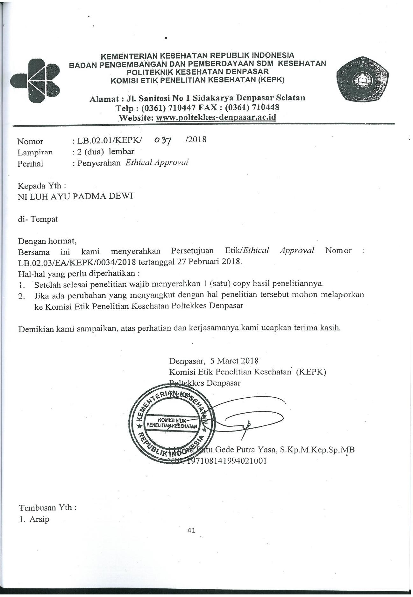

41

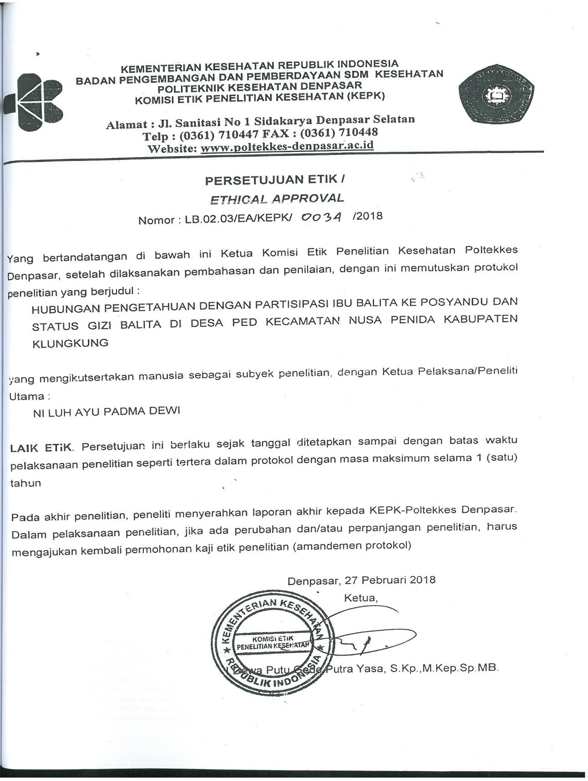

42
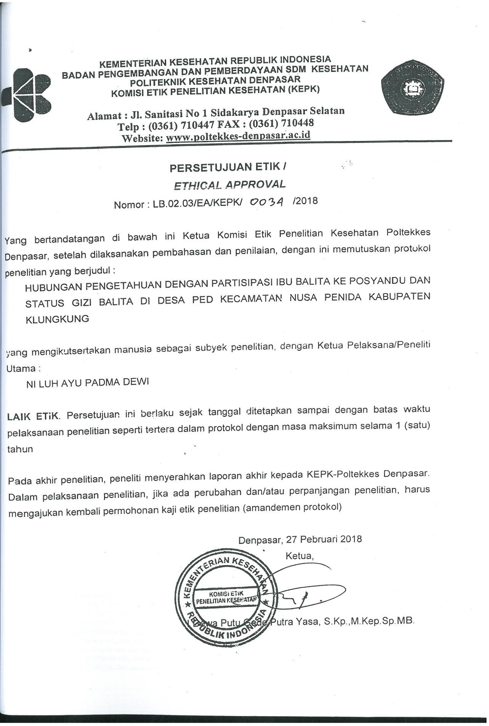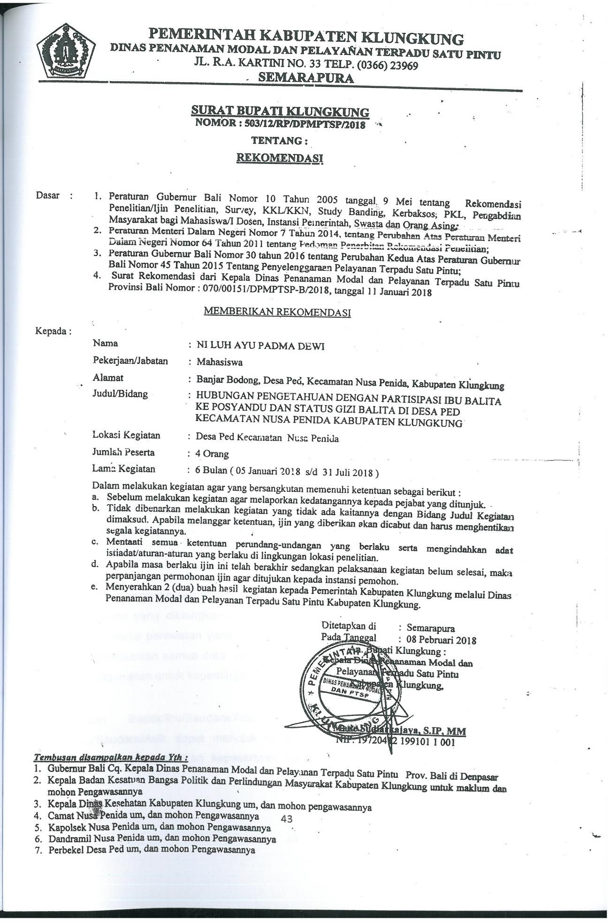

43

PERSETUJUAN SETELAH PENJELASAN

(INFORMED CONSENT)

SEBAGAI PESERTA PENELITIAN

Yang terhormat Bapak/Ibu/Saudara/Adik, Kami meminta kesediannya untuk berpartisipasi dalam penelitian ini. Keikuteertaan dari penelitian ini bersifat sukarela/tidak memaksa. Mohon untuk dibaca penjelasan dibawah dengan
seksama dan disilahkan bertanya bila ada yang belum di mengerti.

Judul | Hubungan Pengetahuan Dengan Partisipasi Ibu Balita Ke Posyandu Dan Status Gizi Balita Di Desa Ped Kecamatan Nusa Penida Kabupaten Klungkung
Peneliti Utama | Ni Luh Ayu Padma Dewi
Institusi | Poltekkes Denpasar
Peneliti Lain | 1. Ni Putu Pramitha Mas Agustina  2. Dewa Ayu Mira Pebriyanti  3. Mayesti Rambu Hada Inda
Lokasi Penelitian | Desa Ped, Nusa Penida
Sumber pendanaan | Swadana

Penelitian ini bertujuan untuk (sebutkan tujuan umumnya) untuk mengetahui hubungan pengetahuan dengan partisipasi ibu balita ke posyandu dan status gizi balita di Desa Ped Kecamatan Nusa Penida Kabupaten Klungkung. Jumlah peserta sebanyak 170 (jumlah sampel) orang dengan syaratnya yaitu (criteria inklusi dan eksklusi) ibu balita yang mempunyai balita umur 12 – 59 bulan.

Atas kesedian berpartisipasi dalam penelitian ini maka akan diberikan imbalan sebagai pengganti waktu yang diluangkan untuk penelitian ini. Kompensasi lain yaitu peneliti akan menanggung biaya perawatan yang diberikan selama menjadi peserta penelitian ini. Peneliti menjamin kerahasiaan semua data peserta penelitian ini dengan menyimpannya dengan baik dan hanya digunakan untuk kepentingan penelitian.

Kepesertaan Bapak/Ibu/Saudara/Adik pada penelitian ini bersifat sukarela. Bapak/Ibu/Saudara/Adik dapat menolak untuk menjawab pertanyaan yang diajukan pada penelitian atau menghentikan kepesertaan dari penelitian kapan

saja tanpa ada sanksi. Keputusan Bapak/Ibu/Saudara/Adik untuk berhenti sebagai peserta peneltian tidak akan mempengaruhi mutu dan akses/ kelanjutan pengobatan yang akan diberikan.

Jika setuju untuk menjadi peserta peneltian ini, Bapak/Ibu/Saudara/Adik diminta untuk menandatangani formulir ‘Persetujuan Setelah Penjelasan (Informed Consent) Sebagai *Peserta Penelitian/ *Wali’ setelah Bapak/Ibu/Saudara/Adik benar-benar memahami tentang penelitian ini. Bapak/Ibu/Saudara/Adik akan diberi Salinan persetujuan yang sudah ditandatangani ini.

Bila selama berlangsungnya penelitian terdapat perkembangan baru yang dapat mempengaruhi keputusan Bapak/Ibu/Saudara/Adik untuk kelanjutan ke pesertaan dalam penelitian, peneliti akan menyampaikan hal ini kepada Bapak/Ibu/Saudara/Adik

Bila ada pertanyaan yang perlu disampaikan kepada peneliti, silakan hubungi peneliti :(nama) Ni LuhAyu Padma Dewi dengan no HP 085338157365.

Tanda tangan Bapak/Ibu/Saudara/Adik dibawah ini menunjukkan bahwa Bapak/Ibu/Saudara/Adik telah membaca, telah memahami dan telah mendapat kesempatan untuk bertanya kepada peneliti tentang penelitian ini dan menyetujui untuk menjadi peserta *penelitian/Wali.
Peserta/ SubyekPenelitian, Wali,

TandaTangan dan Nama |  | TandaTangan dan Nama
Tanggal (wajib diisi): / | / | Tanggal (wajib diisi): / | /

Hubungan dengan Peserta/ Subyek Penelitian:
(Wali dibutuhkan bila calon peserta adalah anak < 14 tahun, lansia, tuna grahita, pasien dengan kesadaran kurang – koma)
Peneliti

Tanda Tangan dan Nama Tanggal

Tanda tangan saksi diperlukan pada formulir Consent ini hanya bila

Peserta Penelitian memiliki kemampuan untuk mengambil keputusan, tetapi tidak dapat membaca/ tidak dapat bicara atau buta
Wali dari peserta penelitian tidak dapat membaca/ tidak dapat bicara atau buta
Komisi Etik secara spesifik mengharuskan tanda tangan saksi pada penelitian ini (misalnya untuk penelitian resiko tinggi dan atau prosedur penelitian invasive)

Catatan:

Saksi harus merupakan keluarga peserta penelitian, tidak boleh anggota tim penelitian.
Saksi:

Saya menyatakan bahwa informasi pada formulir penjelasan telah dijelaskan dengan benar dan dimengerti oleh peserta penelitian atau walinya dan
persetujuan untuk menjadi peserta penelitian diberikan secara sukarela.

Nama dan Tanda tangan saksi

Tanggal
(Jika tidak diperlukan tanda tangan saksi, bagian tanda tangan saksi ini dibiarkan kosong)

* coret yang tidak perlu

LAMPIRAN IV

SURAT PERNYATAAN KESEDIAAN MENJADI SAMPEL

Yang bertanda tangan di bawah ini : Nama :
Tempat/tgl lahir : Umur : Alamat : No. Telepon : Agama :
Setelah mendengar tentang maksud dan tujuan dari penelitian ini, maka saya bersedia dan mau berpartisipasi menjadi sampel penelitian ini yang akan dilakukan oleh Ni Luh Ayu Padma Dewi Jurusan Gizi Poltekkes Denpasar prodi DIV dengan judul “Hubungan Pengetahuan Dengan Partisipasi Ibu Balita Ke Posyandu dan Status Gizi Balita Di Desa Ped Kecamatan Nusa Penida Kabupaten Klungkung” .
Klungkung,...................2018

Responden

LAMPIRAN V

KUESIONER PENELITIAN

I. Identitas Sampel

1 | Kode Sampel
2 | Nama Sampel
3 | Agama | 1.Hindu 2.Islam 3.Kristen 4.Katolik 5.Budha
4 | Tempat,Tanggal  Lahir/umur
5 | Pekerjaan | 1.PNS 5.Buruh  2.TNI/Polri 6. Petani  3.Wiraswasta 7.TidakBekerja  4.PegawaiSwasta 8. IRT
6 | Pendidikanterakhir | 1.SD  2.SMP  3.SMA/SMK  4.Perguruan Tinggi
7 | Alamat
8 | Umur Balita
9 | Berat Badan Balita

II. Pengetahuan Ibu Balita tentang Posyandu dan Gizi

Pilihlah salah satu jawaban dengan memberikan tanda (x) pada pilihan yang tersedia.
1. Posyandu adalah?

a. Pos Pelayanan Terpadu b. Pos Keamanan
c. Pos Kesehatan

d. Pusat Pelayanan Kesehatan

2. Apa manfaat Posyandu bagi ibu balita?

a. Mendapat ceramah dari kader Posyandu b. Memberikan kesehatan bagi keluarga
c. Mendapatkan makanan dan minuman untuk balita d. Mendapat informasi dan pelayanan kesehatan
3. Apa tujuan Posyandu?

a. Meningkatkan pengetahuan ibu balita

b. Meningkatkan pelayanan kesehatan ibu c. Mendapatinformasi dari kader
d. Mendapat informasi dari bidan

4. Berapa kali balita di bawa ke Posyandu?

a. Setiap hari

b. Setiap hari minggu c. Setiap enam bulan
d. Satu kali dalam sebulan

5. Tujuan dari immunisasi pada balita?

a. Meningkatkan kekebalan tubuh pada balita b. Meningkatkan nafsu makan
c. Meningkatkan berat badan pada balita d. Meningkatkan daya ingat
e. Melindungi bayi dari virus

6. Kartu untuk memantau pertumbuhan balita yaitu?

a. Buku KIA

b. KMS

c. KTP

d. Kartu Keluarga (KK)

7. Status gizi balita normal dilihat ada pada pita warna........pada KMS. a. Merah
b. Hijau Tua

c. Hijau Muda d. Kuning
8. Selain kegiatan penimbangan balita diPosyandu juga terdapat pelayanan....... a. Pelayanan kesehatan
b. Pelayanan obat - obatan

c. Pelayanan memberi KMS

d. Pelayanan mengisi KMS

9. Kegiatan penimbangan balita dalam sistem lima meja yaitu pada tahap?

a. Tahap 4 b. Tahap 3 c. Tahap 2 d. Tahap 1
10. Kegiatan penyuluhan dalam sistem lima meja yaitu pada tahap?

a. Tahap 1 b. Tahap 2 c. Tahap 3 d. Tahap 4

III. Form Partisipasi Ibu Balita

No | Nama Balita | Partisipasi |  |  |  |  |  |  |  |  |  |  |  | Ket
No | Nama Balita | 1 | 2 | 3 | 4 | 5 | 6 | 7 | 8 | 9 | 10 | 11 | 12

Keterangan :

a. Baik = Jika datang ≥ 8 kali selama 12 bulan terakhir.

b. Kurang = jika datang ≤ 8 kali selama 12 bulan terakhir

LAMPIRAN VI

CARA PERHITUNGAN SAMPEL

Ket :

- Jumlah (N) ibu balita yang ada di Desa Ped yaitu 298.

- Tingkat kepercayaan = 5 %

𝑁
� = 1 + ��(�2)

298
� = 1 + 298(0,052 )

298
� =
1 + 0,745

298
� =
1,745

� = 170
Sampel yang mau di teliti sebanyak 170 ibu balita dengan cara pengambilan

lokasi sampel di acak. Jadi besar sampel masing – masing Posyandu adalah sebagai berikut :
1. Posyandu Br Sental Kawan = 26

2. Posyandu Br Bodong = 27

3. Posyandu Br Pendem = 42

4. Posyandu Br Tanah Bias = 15

5. Posyandu Br Prapat = 12

6. Posyandu Br Nyuh = 53

LAMPIRAN VII
MASTER TABEL DATA IDENTITAS SAMPEL, PENGETAHUAN, PARTISIPASI, DAN STATUS GIZI BALITA

No | Umur | Pekerjaan | Pendidikan Terakhir | Pengetahuan | Kategori | Partisipasi | Kategori | Umur | Jenis  Kelamin | BB | Status Gizi
 |  |  |  |  |  |  |  |  |  |  | Median | (- 1 SD) | (1 SD) | Z-score | Status  Gizi
1 | 32 | IRT | SMA/SMK | 80 | Baik | 10 | Baik | 58 | Perempuan | 17,3 | 17,9 | 15,5 | 20,8 | 0,8 | Baik
2 | 31 | IRT | Perguruan Tinggi | 80 | Baik | 7 | Kurang | 59 | Perempuan | 16 | 18 | 15,6 | 21 | -0,6 | Baik
3 | 32 | IRT | SMA/SMK | 70 | Cukup | 7 | Kurang | 59 | Perempuan | 15 | 18 | 15,6 | 21 | -1,6 | Baik
4 | 49 | Pegawai swasta | Perguruan Tinggi | 100 | Baik | 12 | Baik | 59 | Perempuan | 13,4 | 18 | 15,6 | 21 | -3,2 | Kurang
5 | 28 | IRT | SMA/SMK | 80 | Baik | 10 | Baik | 54 | Perempuan | 17 | 17,2 | 14,9 | 19,9 | 1,1 | Baik
6 | 24 | IRT | SMA/SMK | 80 | Baik | 10 | Baik | 45 | Laki - Laki | 16 | 15,8 | 14 | 18 | -0,677777778 | Baik
7 | 32 | Petani | SMA/SMK | 60 | Cukup | 9 | Baik | 49 | Perempuan | 22 | 16,3 | 14,2 | 18,8 | 4,832978723 | Lebih
8 | 34 | IRT | Perguruan Tinggi | 50 | Kurang | 7 | Kurang | 50 | Laki - Laki | 15 | 16,7 | 14,7 | 19 | -0,7 | Baik
9 | 32 | Pegawai swasta | SMA/SMK | 70 | Cukup | 10 | Baik | 51 | Laki - Laki | 14,5 | 16,8 | 14,8 | 19,2 | -1,3 | Baik
10 | 30 | Petani | SMA/SMK | 70 | Cukup | 6 | Kurang | 50 | Laki - Laki | 15,5 | 16,7 | 14,7 | 19 | -0,2 | Baik
11 | 30 | Petani | SMA/SMK | 70 | Cukup | 5 | Kurang | 50 | Laki - Laki | 15,2 | 16,7 | 14,7 | 19 | -0,5 | Baik
12 | 27 | IRT | SMA/SMK | 60 | Cukup | 6 | Kurang | 33 | Perempuan | 12,1 | 13,3 | 11,7 | 15,1 | -0,6 | Baik
13 | 29 | Petani | SMP | 60 | Cukup | 6 | Kurang | 34 | Perempuan | 12 | 13,5 | 11,9 | 15,4 | -0,9 | Baik
14 | 35 | IRT | SMA/SMK | 50 | Kurang | 11 | Baik | 30 | Perempuan | 14 | 12,7 | 11,2 | 14,4 | 0,418055556 | Baik
15 | 36 | Wiraswasta | SMA/SMK | 70 | Cukup | 11 | Baik | 39 | Perempuan | 12,5 | 14,4 | 12,7 | 16,5 | -1,2 | Baik
16 | 33 | IRT | SD | 40 | Kurang | 6 | Kurang | 39 | Laki - Laki | 12 | 14,8 | 13,1 | 16,8 | -2,1 | Baik
17 | 32 | IRT | SMA/SMK | 60 | Cukup | 11 | Baik | 17 | Perempuan | 10 | 10 | 8,9 | 11,4 | -0,877192982 | Baik
18 | 28 | IRT | SD | 60 | Cukup | 5 | Kurang | 19 | Laki - Laki | 10 | 11,1 | 10 | 12,5 | -1 | Baik
19 | 22 | IRT | SMA/SMK | 70 | Cukup | 10 | Baik | 19 | Laki - Laki | 11 | 11,1 | 10 | 12,5 | 0 | Baik
20 | 28 | IRT | SMA/SMK | 80 | Baik | 12 | Baik | 23 | Perempuan | 11 | 11,3 | 10 | 12,8 | 0 | Baik
21 | 28 | IRT | Perguruan Tinggi | 50 | Kurang | 12 | Baik | 28 | Perempuan | 12 | 12,3 | 10,9 | 14 | 0,1 | Baik
22 | 26 | Petani | SMP | 50 | Kurang | 5 | Kurang | 26 | Laki - Laki | 11 | 12,5 | 11,2 | 14,1 | -1,2 | Baik
23 | 24 | IRT | SMA/SMK | 80 | Baik | 11 | Baik | 25 | Laki - Laki | 10,5 | 12,4 | 11 | 13,9 | -1,5 | Baik

54

No | Umur | Pekerjaan | Pendidikan Terakhir | Pengetahuan | Kategori | Partisipasi | Kategori | Umur | Jenis  Kelamin | BB | Status Gizi
 |  |  |  |  |  |  |  |  |  |  | Median | (- 1 SD) | (1 SD) | Z-score | Status  Gizi
24 | 33 | IRT | SMA/SMK | 80 | Baik | 11 | Baik | 18 | Perempuan | 10 | 10,2 | 9,1 | 11,6 | -0,1 | Baik
25 | 29 | IRT | SMA/SMK | 60 | Cukup | 5 | Kurang | 20 | Perempuan | 11 | 10,6 | 9,4 | 12,1 | -0,476033058 | Baik
26 | 31 | IRT | Perguruan Tinggi | 80 | Baik | 10 | Baik | 13 | Laki - Laki | 9,5 | 9,9 | 8,8 | 11 | -0,3 | Baik
27 | 30 | IRT | SMP | 70 | Cukup | 11 | Baik | 12 | Perempuan | 9,5 | 8,9 | 7,9 | 10,1 | -0,281188119 | Baik
28 | 21 | IRT | SMA/SMK | 70 | Cukup | 6 | Kurang | 59 | Laki - Laki | 17,3 | 18,2 | 15,9 | 20,8 | 0,4 | Baik
29 | 26 | Wiraswasta | Perguruan Tinggi | 50 | Kurang | 6 | Kurang | 53 | Perempuan | 17,3 | 17 | 14,8 | 19,7 | -0,562944162 | Baik
30 | 28 | IRT | SMP | 60 | Cukup | 5 | Kurang | 51 | Perempuan | 15 | 16,6 | 14,5 | 19,2 | -0,5 | Baik
31 | 33 | IRT | SMP | 60 | Cukup | 10 | Baik | 47 | Laki - Laki | 14,3 | 16,2 | 14,3 | 18,4 | -1 | Baik
32 | 32 | Pegawai swasta | Perguruan Tinggi | 80 | Baik | 7 | Kurang | 38 | Perempuan | 11 | 14,2 | 12,5 | 16,3 | -2,5 | Kurang
33 | 28 | IRT | SMA/SMK | 70 | Cukup | 10 | Baik | 38 | Laki - Laki | 14,6 | 14,7 | 13 | 16,6 | 0,6 | Baik
34 | 28 | IRT | SMA/SMK | 50 | Kurang | 9 | Baik | 38 | Perempuan | 13,7 | 14,2 | 12,5 | 16,3 | 0,2 | Baik
35 | 34 | IRT | SMA/SMK | 70 | Cukup | 6 | Kurang | 30 | Laki - Laki | 14,4 | 13,3 | 11,8 | 15 | 0,213333333 | Baik
36 | 39 | Petani | SD | 40 | Kurang | 9 | Baik | 24 | Perempuan | 9,9 | 11,5 | 10,2 | 13 | -1,3 | Baik
37 | 35 | IRT | SMA/SMK | 90 | Baik | 9 | Baik | 25 | Perempuan | 11 | 11,7 | 10,3 | 13,3 | -0,3 | Baik
38 | 26 | Petani | SMP | 50 | Kurang | 10 | Baik | 26 | Laki - Laki | 14,6 | 12,5 | 11,2 | 14,1 | 1,213475177 | Baik
39 | 31 | IRT | SMP | 60 | Cukup | 6 | Kurang | 13 | Perempuan | 9,5 | 9,2 | 8,1 | 10,4 | -0,584615385 | Baik
40 | 24 | IRT | SMA/SMK | 70 | Cukup | 10 | Baik | 12 | Laki - Laki | 9,7 | 9,6 | 8,6 | 10,8 | -0,788888889 | Baik
41 | 31 | IRT | SMP | 60 | Cukup | 10 | Baik | 14 | Perempuan | 8,2 | 9,4 | 8,3 | 10,6 | -1,1 | Baik
42 | 28 | IRT | SMA/SMK | 60 | Cukup | 6 | Kurang | 16 | Laki - Laki | 12,4 | 10,5 | 9,4 | 11,7 | 1,002564103 | Baik
43 | 28 | IRT | SMA/SMK | 60 | Cukup | 6 | Kurang | 16 | Laki - Laki | 9,6 | 10,5 | 9,4 | 11,7 | -0,8 | Baik
44 | 29 | IRT | SMP | 60 | Cukup | 6 | Kurang | 13 | Laki - Laki | 10,1 | 9,9 | 8,8 | 11 | -0,7 | Baik
45 | 31 | IRT | SMA/SMK | 60 | Cukup | 7 | Kurang | 12 | Perempuan | 8,4 | 8,9 | 7,9 | 10,1 | -0,5 | Baik
46 | 25 | IRT | SMA/SMK | 60 | Cukup | 7 | Kurang | 13 | Perempuan | 9,9 | 9,2 | 8,1 | 10,4 | -0,184615385 | Baik
47 | 26 | IRT | SD | 70 | Cukup | 9 | Baik | 14 | Perempuan | 8,1 | 9,4 | 8,3 | 10,6 | -1,2 | Baik
48 | 29 | IRT | SD | 60 | Cukup | 10 | Baik | 12 | Perempuan | 8,1 | 8,9 | 7,9 | 10,1 | -0,8 | Baik
49 | 20 | IRT | SMP | 50 | Kurang | 11 | Baik | 12 | Laki - Laki | 10 | 9,6 | 8,6 | 10,8 | -0,488888889 | Baik
50 | 23 | IRT | SMP | 60 | Cukup | 11 | Baik | 15 | Perempuan | 10 | 9,6 | 8,5 | 10,9 | -0,480733945 | Baik

55

No | Umur | Pekerjaan | Pendidikan Terakhir | Pengetahuan | Kategori | Partisipasi | Kategori | Umur | Jenis  Kelamin | BB | Status Gizi
 |  |  |  |  |  |  |  |  |  |  | Median | (- 1 SD) | (1 SD) | Z-score | Status  Gizi
51 | 30 | IRT | SMA/SMK | 70 | Cukup | 7 | Kurang | 14 | Perempuan | 8,2 | 9,4 | 8,3 | 10,6 | -1,1 | Baik
52 | 31 | Pegawai swasta | Perguruan Tinggi | 40 | Kurang | 10 | Baik | 12 | Laki - Laki | 9,4 | 9,6 | 8,6 | 10,8 | -0,2 | Baik
53 | 29 | IRT | SMP | 40 | Kurang | 10 | Baik | 12 | Perempuan | 9,5 | 8,9 | 7,9 | 10,1 | -0,281188119 | Baik
54 | 33 | Petani | SMA/SMK | 70 | Cukup | 6 | Kurang | 59 | Perempuan | 14 | 18 | 15,6 | 21 | -2,6 | Kurang
55 | 31 | Petani | SMA/SMK | 50 | Kurang | 6 | Kurang | 59 | Laki - Laki | 14 | 18,2 | 15,9 | 20,8 | -2,9 | Kurang
56 | 28 | Petani | SMP | 70 | Cukup | 6 | Baik | 56 | Perempuan | 14 | 17,5 | 15,2 | 20,3 | -2,2 | Kurang
57 | 33 | Petani | SMA/SMK | 70 | Cukup | 10 | Baik | 56 | Perempuan | 14,3 | 17,5 | 15,2 | 20,3 | -1,9 | Baik
58 | 31 | IRT | SMA/SMK | 40 | Kurang | 7 | Kurang | 59 | Laki - Laki | 14 | 18,2 | 15,9 | 20,8 | -2,9 | Kurang
59 | 28 | Petani | SMA/SMK | 50 | Kurang | 7 | Kurang | 59 | Laki - Laki | 17 | 18,2 | 15,9 | 20,8 | 0,1 | Baik
60 | 29 | Petani | SMA/SMK | 70 | Cukup | 10 | Baik | 52 | Perempuan | 16 | 16,8 | 14,6 | 19,4 | 0,4 | Baik
61 | 28 | IRT | SMP | 80 | Baik | 11 | Baik | 45 | Laki - Laki | 13 | 15,8 | 14 | 18 | -2 | Baik
62 | 30 | Petani | SMA/SMK | 60 | Cukup | 12 | Baik | 51 | Laki - Laki | 13,5 | 16,8 | 14,8 | 19,2 | -2,3 | Kurang
63 | 33 | Petani | SMA/SMK | 50 | Kurang | 5 | Kurang | 47 | Laki - Laki | 15,2 | 16,2 | 14,3 | 18,4 | -0,1 | Baik
64 | 36 | IRT | SMP | 70 | Cukup | 6 | Kurang | 44 | Perempuan | 12 | 15,3 | 13,4 | 17,6 | -2,4 | Kurang
65 | 30 | IRT | SMA/SMK | 70 | Cukup | 6 | Kurang | 43 | Perempuan | 11,5 | 15,2 | 13,3 | 17,4 | -2,8 | Kurang
66 | 30 | IRT | SMA/SMK | 50 | Kurang | 6 | Kurang | 44 | Laki - Laki | 13,5 | 15,7 | 13,8 | 17,8 | -1,3 | Baik
67 | 33 | IRT | SMA/SMK | 80 | Baik | 7 | Kurang | 42 | Laki - Laki | 12,5 | 15,3 | 13,6 | 17,4 | -2,1 | Kurang
68 | 29 | IRT | SMA/SMK | 80 | Baik | 10 | Baik | 41 | Perempuan | 12,5 | 14,8 | 13 | 16,9 | -1,5 | Baik
69 | 31 | IRT | SMA/SMK | 60 | Cukup | 10 | Baik | 51 | Perempuan | 12,5 | 16,6 | 14,5 | 19,2 | -3 | Kurang
70 | 28 | IRT | SMA/SMK | 60 | Cukup | 10 | Baik | 43 | Perempuan | 12,5 | 15,2 | 13,3 | 17,4 | -1,8 | Baik
71 | 22 | IRT | SD | 40 | Kurang | 10 | Baik | 29 | Perempuan | 10,5 | 12,5 | 11,1 | 14,2 | -1,6 | Baik
72 | 32 | Petani | SMA/SMK | 40 | Kurang | 11 | Baik | 33 | Laki - Laki | 13 | 13,8 | 12,3 | 15,6 | -0,3 | Baik
73 | 30 | IRT | SMA/SMK | 70 | Cukup | 11 | Baik | 35 | Laki - Laki | 15 | 14,2 | 12,6 | 16 | -0,0875 | Baik
74 | 33 | IRT | SMA/SMK | 70 | Cukup | 7 | Kurang | 38 | Perempuan | 11 | 14,2 | 12,5 | 16,3 | -2,5 | Kurang
75 | 30 | IRT | SD | 50 | Kurang | 7 | Kurang | 29 | Perempuan | 11 | 12,5 | 11,1 | 14,2 | -1,1 | Baik
76 | 27 | IRT | SD | 60 | Cukup | 10 | Baik | 30 | Laki - Laki | 13,5 | 13,3 | 11,8 | 15 | -0,686666667 | Baik

56

No | Umur | Pekerjaan | Pendidikan Terakhir | Pengetahuan | Kategori | Partisipasi | Kategori | Umur | Jenis  Kelamin | BB | Status Gizi
 |  |  |  |  |  |  |  |  |  |  | Median | (- 1 SD) | (1 SD) | Z-score | Status  Gizi
77 | 27 | IRT | SD | 60 | Cukup | 9 | Baik | 30 | Laki - Laki | 14 | 13,3 | 11,8 | 15 | -0,186666667 | Baik
78 | 28 | IRT | SMP | 70 | Cukup | 9 | Baik | 31 | Laki - Laki | 13 | 13,5 | 12 | 15,2 | 0 | Baik
79 | 30 | Petani | SMA/SMK | 80 | Baik | 6 | Kurang | 36 | Perempuan | 15,1 | 13,9 | 12,2 | 15,8 | 0,320253165 | Baik
80 | 33 | Petani | SMA/SMK | 70 | Cukup | 9 | Baik | 27 | Perempuan | 11 | 12,1 | 10,7 | 13,7 | -0,7 | Baik
81 | 35 | Petani | SMP | 50 | Kurang | 9 | Baik | 28 | Laki - Laki | 12,5 | 12,9 | 11,5 | 14,5 | 0 | Baik
82 | 26 | IRT | SMA/SMK | 60 | Cukup | 9 | Baik | 25 | Perempuan | 11 | 11,7 | 10,3 | 13,3 | -0,3 | Baik
83 | 28 | Petani | SMA/SMK | 70 | Cukup | 9 | Baik | 26 | Perempuan | 9,5 | 11,9 | 10,5 | 13,5 | -2 | Baik
84 | 27 | Petani | SMA/SMK | 60 | Cukup | 7 | Kurang | 22 | Laki - Laki | 10 | 11,8 | 10,5 | 13,2 | -1,5 | Baik
85 | 33 | Petani | SMA/SMK | 70 | Cukup | 9 | Baik | 26 | Perempuan | 12 | 11,9 | 10,5 | 13,5 | -0,781481481 | Baik
86 | 33 | Petani | SMP | 70 | Cukup | 11 | Baik | 26 | Perempuan | 9,2 | 11,9 | 10,5 | 13,5 | -2,3 | Baik
87 | 31 | IRT | SMA/SMK | 70 | Cukup | 9 | Baik | 27 | Perempuan | 11 | 12,1 | 10,7 | 13,7 | -0,7 | Baik
88 | 31 | Petani | SMP | 50 | Kurang | 7 | Kurang | 18 | Laki - Laki | 10 | 10,9 | 9,8 | 12,2 | -0,8 | Baik
89 | 28 | IRT | SMP | 70 | Cukup | 9 | Baik | 20 | Laki - Laki | 9 | 11,3 | 10,1 | 12,7 | -2,1 | Kurang
90 | 31 | Petani | SMA/SMK | 70 | Cukup | 7 | Kurang | 28 | Laki - Laki | 11,5 | 12,9 | 11,5 | 14,5 | -1 | Baik
91 | 26 | IRT | SMA/SMK | 60 | Cukup | 6 | Kurang | 12 | Perempuan | 8,2 | 8,9 | 7,9 | 10,1 | -0,7 | Baik
92 | 30 | Petani | SMA/SMK | 90 | Baik | 9 | Baik | 14 | Perempuan | 10 | 9,4 | 8,3 | 10,6 | -0,286792453 | Baik
93 | 32 | IRT | SD | 50 | Kurang | 9 | Baik | 13 | Perempuan | 11 | 9,2 | 8,1 | 10,4 | 0,915384615 | Baik
94 | 25 | IRT | Perguruan Tinggi | 70 | Cukup | 9 | Baik | 14 | Laki - Laki | 10 | 10,1 | 9 | 11,3 | 0 | Baik
95 | 37 | IRT | SD | 40 | Kurang | 11 | Baik | 13 | Perempuan | 9 | 9,2 | 8,1 | 10,4 | -0,1 | Baik
96 | 31 | IRT | SMA/SMK | 50 | Kurang | 7 | Kurang | 59 | Laki - Laki | 15 | 18,2 | 15,9 | 20,8 | -1,9 | Baik
97 | 35 | IRT | SMA/SMK | 70 | Cukup | 7 | Kurang | 59 | Laki - Laki | 33 | 18,2 | 15,9 | 20,8 | 13,925 | Lebih
98 | 37 | Wiraswasta | SMP | 50 | Kurang | 9 | Baik | 54 | Perempuan | 13,5 | 17,2 | 14,9 | 19,9 | -2,4 | Kurang
99 | 25 | IRT | SMP | 50 | Kurang | 9 | Baik | 37 | Perempuan | 12 | 14 | 12,4 | 16 | -1,4 | Baik
100 | 24 | IRT | SMA/SMK | 40 | Kurang | 6 | Kurang | 37 | Laki - Laki | 12,4 | 14,5 | 12,9 | 16,4 | -1,5 | Baik
101 | 24 | IRT | SMP | 40 | Kurang | 9 | Baik | 30 | Laki - Laki | 13,5 | 13,3 | 11,8 | 15 | -0,686666667 | Baik
102 | 36 | Petani | SMP | 60 | Cukup | 9 | Baik | 29 | Laki - Laki | 11,5 | 13,1 | 11,7 | 14,8 | -1,2 | Baik

57

No | Umur | Pekerjaan | Pendidikan Terakhir | Pengetahuan | Kategori | Partisipasi | Kategori | Umur | Jenis  Kelamin | BB | Status Gizi
 |  |  |  |  |  |  |  |  |  |  | Median | (- 1 SD) | (1 SD) | Z-score | Status  Gizi
103 | 27 | Pegawai Swasta | SMP | 70 | Cukup | 7 | Kurang | 26 | Perempuan | 12 | 11,9 | 10,5 | 13,5 | -0,781481481 | Baik
104 | 32 | IRT | SMP | 50 | Kurang | 9 | Baik | 12 | Perempuan | 9 | 8,9 | 7,9 | 10,1 | -0,781188119 | Baik
105 | 28 | IRT | SMP | 70 | Cukup | 9 | Baik | 12 | Perempuan | 9 | 8,9 | 7,9 | 10,1 | -0,781188119 | Baik
106 | 19 | Wiraswasta | SMP | 60 | Cukup | 9 | Baik | 12 | Laki - Laki | 9 | 9,6 | 8,6 | 10,8 | -0,6 | Baik
107 | 19 | IRT | SMA/SMK | 70 | Cukup | 9 | Baik | 12 | Laki - Laki | 9,5 | 9,6 | 8,6 | 10,8 | -0,1 | Baik
108 | 29 | IRT | Perguruan Tinggi | 80 | Baik | 6 | Kurang | 59 | Laki - Laki | 19 | 18,2 | 15,9 | 20,8 | -0,075 | Baik
109 | 30 | IRT | Perguruan Tinggi | 50 | Kurang | 6 | Kurang | 57 | Laki - Laki | 17 | 17,8 | 15,6 | 20,4 | 0,4 | Baik
110 | 28 | IRT | SMA/SMK | 60 | Cukup | 9 | Baik | 57 | Perempuan | 12,5 | 17,7 | 15,3 | 20,6 | -3,8 | Buruk
111 | 25 | Wiraswasta | SMP | 50 | Kurang | 9 | Baik | 47 | Laki - Laki | 15 | 16,2 | 14,3 | 18,4 | -0,3 | Baik
112 | 34 | Pegawai Swasta | Perguruan Tinggi | 80 | Baik | 9 | Baik | 45 | Perempuan | 15 | 15,5 | 13,6 | 17,8 | 0,4 | Baik
113 | 33 | IRT | Perguruan Tinggi | 80 | Baik | 9 | Baik | 43 | Perempuan | 13,3 | 15,2 | 13,3 | 17,4 | -1 | Baik
114 | 29 | IRT | Perguruan Tinggi | 80 | Baik | 6 | Kurang | 35 | Perempuan | 11 | 13,7 | 12 | 15,6 | -2 | Baik
115 | 34 | IRT | SMP | 60 | Cukup | 9 | Baik | 24 | Laki - Laki | 10,6 | 12,2 | 10,8 | 13,6 | -1,2 | Baik
116 | 28 | IRT | SMA/SMK | 60 | Cukup | 9 | Baik | 23 | Perempuan | 13 | 11,3 | 10 | 12,8 | 0,8171875 | Baik
117 | 43 | IRT | Perguruan Tinggi | 60 | Cukup | 6 | Kurang | 21 | Laki - Laki | 11 | 11,5 | 10,3 | 12,9 | -0,3 | Baik
118 | 28 | IRT | SMA/SMK | 60 | Cukup | 9 | Baik | 18 | Perempuan | 8,3 | 10,2 | 9,1 | 11,6 | -1,8 | Baik
119 | 31 | IRT | SD | 80 | Baik | 10 | Baik | 19 | Perempuan | 9,4 | 10,4 | 9,2 | 11,8 | -0,8 | Baik
120 | 33 | IRT | SMA/SMK | 70 | Cukup | 11 | Baik | 12 | Laki - Laki | 10 | 9,6 | 8,6 | 10,8 | -0,488888889 | Baik
121 | 30 | IRT | SMA/SMK | 70 | Cukup | 12 | Baik | 12 | Perempuan | 9,5 | 8,9 | 7,9 | 10,1 | -0,281188119 | Baik
122 | 29 | IRT | SMA/SMK | 60 | Cukup | 12 | Baik | 12 | Laki - Laki | 10 | 9,6 | 8,6 | 10,8 | -0,488888889 | Baik
123 | 30 | IRT | SMA/SMK | 70 | Cukup | 7 | Kurang | 56 | Laki - Laki | 15 | 17,7 | 15,5 | 20,2 | -1,5 | Baik
124 | 31 | IRT | SMP | 70 | Cukup | 9 | Baik | 56 | Perempuan | 16,5 | 17,5 | 15,2 | 20,3 | 0,3 | Baik
125 | 28 | IRT | SMA/SMK | 70 | Cukup | 9 | Baik | 59 | Laki - Laki | 15 | 18,2 | 15,9 | 20,8 | -1,9 | Baik
126 | 35 | Petani | SMA/SMK | 50 | Kurang | 6 | Kurang | 59 | Perempuan | 14,2 | 18 | 15,6 | 21 | -2,4 | Kurang
127 | 35 | Petani | SMA/SMK | 50 | Kurang | 6 | Kurang | 59 | Perempuan | 14 | 18 | 15,6 | 21 | -2,6 | Kurang
128 | 35 | Petani | SMA/SMK | 50 | Kurang | 6 | Kurang | 59 | Perempuan | 14 | 18 | 15,6 | 21 | -2,6 | Kurang

58

No | Umur | Pekerjaan | Pendidikan Terakhir | Pengetahuan | Kategori | Partisipasi | Kategori | Umur | Jenis  Kelamin | BB | Status Gizi
 |  |  |  |  |  |  |  |  |  |  | Median | (- 1 SD) | (1 SD) | Z-score | Status  Gizi
129 | 30 | Pegawai Swasta | Perguruan Tinggi | 70 | Cukup | 9 | Baik | 59 | Laki - Laki | 14 | 18,2 | 15,9 | 20,8 | -2,9 | Kurang
130 | 33 | IRT | SMA/SMK | 80 | Baik | 9 | Baik | 54 | Perempuan | 16,5 | 17,2 | 14,9 | 19,9 | 0,6 | Baik
131 | 25 | Pegawai Swasta | Perguruan Tinggi | 60 | Cukup | 10 | Baik | 54 | Laki - Laki | 15,5 | 17,3 | 15,2 | 19,8 | -0,7 | Baik
132 | 32 | IRT | SMP | 80 | Baik | 10 | Baik | 52 | Perempuan | 15 | 16,8 | 14,6 | 19,4 | -0,6 | Baik
133 | 25 | Petani | SMP | 50 | Kurang | 6 | Kurang | 51 | Perempuan | 19 | 16,6 | 14,5 | 19,2 | 1,535416667 | Baik
134 | 28 | IRT | SMA/SMK | 70 | Cukup | 6 | Kurang | 50 | Perempuan | 12,5 | 16,4 | 14,3 | 19 | -2,8 | Baik
135 | 33 | IRT | SMA/SMK | 70 | Cukup | 9 | Baik | 43 | Laki - Laki | 16 | 15,5 | 13,7 | 17,6 | -0,380681818 | Baik
136 | 31 | Pegawai Swasta | Perguruan Tinggi | 80 | Baik | 8 | Baik | 49 | Laki - Laki | 16 | 16,5 | 14,5 | 18,8 | 0,5 | Baik
137 | 34 | IRT | SMA/SMK | 60 | Cukup | 8 | Baik | 46 | Laki - Laki | 16,2 | 16 | 14,1 | 18,2 | -0,679120879 | Baik
138 | 28 | IRT | SMA/SMK | 70 | Cukup | 9 | Baik | 47 | Perempuan | 16 | 15,9 | 13,9 | 18,3 | -0,768852459 | Baik
139 | 33 | Petani | SMP | 70 | Cukup | 9 | Baik | 46 | Laki - Laki | 17,5 | 16 | 14,1 | 18,2 | 0,620879121 | Baik
140 | 34 | IRT | SMA/SMK | 60 | Cukup | 7 | Kurang | 46 | Perempuan | 12,2 | 15,7 | 13,7 | 18,1 | -2,5 | Kurang
141 | 24 | Petani | SMP | 60 | Cukup | 7 | Kurang | 46 | Laki - Laki | 19,3 | 16 | 14,1 | 18,2 | 2,420879121 | Kurang
142 | 28 | IRT | SMA/SMK | 70 | Cukup | 7 | Kurang | 41 | Perempuan | 13 | 14,8 | 13 | 16,9 | -1 | Baik
143 | 26 | IRT | SMA/SMK | 60 | Cukup | 7 | Kurang | 50 | Laki - Laki | 16,2 | 16,7 | 14,7 | 19 | 0,5 | Baik
144 | 33 | IRT | SMA/SMK | 60 | Cukup | 7 | Kurang | 43 | Laki - Laki | 14,5 | 15,5 | 13,7 | 17,6 | -0,2 | Baik
145 | 33 | IRT | SMA/SMK | 70 | Cukup | 9 | Baik | 52 | Perempuan | 13,5 | 16,8 | 14,6 | 19,4 | -2,1 | Baik
146 | 24 | IRT | SMP | 70 | Cukup | 9 | Baik | 29 | Perempuan | 13,5 | 12,5 | 11,1 | 14,2 | 0,11971831 | Baik
147 | 28 | IRT | SMA/SMK | 60 | Cukup | 7 | Kurang | 34 | Laki - Laki | 10,5 | 14 | 12,4 | 15,8 | -2,9 | Kurang
148 | 26 | IRT | SMA/SMK | 80 | Baik | 7 | Kurang | 36 | Laki - Laki | 12,5 | 14,3 | 12,7 | 16,2 | -1,2 | Baik
149 | 30 | IRT | SMP | 70 | Cukup | 8 | Baik | 35 | Perempuan | 15 | 13,7 | 12 | 15,6 | 0,421794872 | Baik
150 | 28 | Petani | SMA/SMK | 90 | Baik | 8 | Baik | 36 | Laki - Laki | 15 | 14,3 | 12,7 | 16,2 | -0,182716049 | Baik
151 | 33 | IRT | SMP | 80 | Baik | 8 | Baik | 37 | Laki - Laki | 14 | 14,5 | 12,9 | 16,4 | 0,1 | Baik
152 | 33 | IRT | SMP | 80 | Baik | 9 | Baik | 37 | Perempuan | 13,5 | 14 | 12,4 | 16 | 0,1 | Baik
153 | 26 | IRT | SMA/SMK | 90 | Baik | 9 | Baik | 36 | Laki - Laki | 12,5 | 14,3 | 12,7 | 16,2 | -1,2 | Baik
154 | 28 | IRT | SMP | 70 | Cukup | 9 | Baik | 34 | Laki - Laki | 11 | 14 | 12,4 | 15,8 | -2,4 | Kurang

59

No | Umur | Pekerjaan | Pendidikan Terakhir | Pengetahuan | Kategori | Partisipasi | Kategori | Umur | Jenis  Kelamin | BB | Status Gizi
 |  |  |  |  |  |  |  |  |  |  | Median | (- 1 SD) | (1 SD) | Z-score | Status  Gizi
155 | 22 | IRT | SMA/SMK | 80 | Baik | 11 | Baik | 29 | Laki - Laki | 14,2 | 13,1 | 11,7 | 14,8 | 0,214864865 | Baik
156 | 33 | IRT | SMA/SMK | 80 | Baik | 6 | Kurang | 30 | Perempuan | 13,5 | 12,7 | 11,2 | 14,4 | -0,081944444 | Baik
157 | 26 | IRT | SMA/SMK | 60 | Cukup | 9 | Baik | 30 | Laki - Laki | 13 | 13,3 | 11,8 | 15 | 0,2 | Baik
158 | 28 | IRT | SMP | 80 | Baik | 10 | Baik | 32 | Perempuan | 12,5 | 13,1 | 11,6 | 14,9 | -0,1 | Baik
159 | 28 | IRT | SMA/SMK | 50 | Kurang | 10 | Baik | 30 | Laki - Laki | 12,5 | 13,3 | 11,8 | 15 | -0,3 | Baik
160 | 24 | IRT | SMA/SMK | 60 | Cukup | 7 | Kurang | 26 | Laki - Laki | 13 | 12,5 | 11,2 | 14,1 | -0,386524823 | Baik
161 | 28 | IRT | SMA/SMK | 40 | Kurang | 11 | Baik | 26 | Perempuan | 11,4 | 11,9 | 10,5 | 13,5 | -0,1 | Baik
162 | 26 | IRT | SMP | 50 | Kurang | 11 | Baik | 24 | Perempuan | 10 | 11,5 | 10,2 | 13 | -1,2 | Baik
163 | 27 | IRT | SMA/SMK | 80 | Baik | 11 | Baik | 24 | Perempuan | 12 | 11,5 | 10,2 | 13 | -0,384615385 | Baik
164 | 31 | IRT | SMA/SMK | 80 | Baik | 10 | Baik | 22 | Perempuan | 10,5 | 11,1 | 9,8 | 12,5 | -0,3 | Baik
165 | 33 | IRT | SMA/SMK | 70 | Cukup | 11 | Baik | 23 | Perempuan | 9,5 | 11,3 | 10 | 12,8 | -1,5 | Baik
166 | 31 | IRT | SMA/SMK | 50 | Kurang | 12 | Baik | 18 | Laki - Laki | 10,5 | 10,9 | 9,8 | 12,2 | -0,3 | Baik
167 | 33 | IRT | SMA/SMK | 70 | Cukup | 10 | Baik | 20 | Perempuan | 9,3 | 10,6 | 9,4 | 12,1 | -1,1 | Baik
168 | 33 | IRT | SMA/SMK | 50 | Kurang | 9 | Baik | 24 | Laki - Laki | 12 | 12,2 | 10,8 | 13,6 | 0,2 | Baik
169 | 30 | IRT | SMA/SMK | 60 | Cukup | 9 | Baik | 18 | Perempuan | 10 | 10,2 | 9,1 | 11,6 | -0,1 | Baik
170 | 30 | IRT | SMA/SMK | 70 | Cukup | 9 | Baik | 18 | Perempuan | 10,5 | 10,2 | 9,1 | 11,6 | -0,579310345 | Baik
Rata - Rata |  |  |  | 64,35 | Cukup | 8,49 | Baik

60

LAMPIRAN VIII

OUTPUT DATA SPSS

a. Karakteristik Ibu Balita

1. Umur Ibu balita

Kategori umur

 | Frequency | Percent | Valid Percent | Cumulative Percent
Valid 21-25  26-30  31-35  36-40  Total | 22 | 12.9 | 12.9 | 12.9
Valid 21-25  26-30  31-35  36-40  Total | 75 | 44.1 | 44.1 | 57.1
Valid 21-25  26-30  31-35  36-40  Total | 65 | 38.2 | 38.2 | 95.3
Valid 21-25  26-30  31-35  36-40  Total | 8 | 4.7 | 4.7 | 100.0
Valid 21-25  26-30  31-35  36-40  Total | 170 | 100.0 | 100.0

2. Tingkat Pendidikan Ibu Balita

Tktpendidikan

 | Frequency | Percent | Valid  Percent | Cumulative  Percent
Valid Pergurua  SD SMA/SM  K SMP  Total | 18 | 10.6 | 10.6 | 10.6
Valid Pergurua  SD SMA/SM  K SMP  Total | 12 | 7.1 | 7.1 | 17.6
Valid Pergurua  SD SMA/SM  K SMP  Total | 98 | 57.6 | 57.6 | 75.3
Valid Pergurua  SD SMA/SM  K SMP  Total | 42 | 24.7 | 24.7 | 100.0
Valid Pergurua  SD SMA/SM  K SMP  Total | 170 | 100.0 | 100.0

3. Pekerjaan Ibu Balita

Pekerjaan

 | Frequency | Percent | Valid  Percent | Cumulative  Percent
Valid IRT Pegawai Petani Wiraswas  Total | 122 | 71.8 | 71.8 | 71.8
Valid IRT Pegawai Petani Wiraswas  Total | 9 | 5.3 | 5.3 | 77.1
Valid IRT Pegawai Petani Wiraswas  Total | 34 | 20.0 | 20.0 | 97.1
Valid IRT Pegawai Petani Wiraswas  Total | 5 | 2.9 | 2.9 | 100.0
Valid IRT Pegawai Petani Wiraswas  Total | 170 | 100.0 | 100.0
b. Balita

1. Umur balita

Kategori umur

 | Frequency | Percent | Valid Percent | Cumulative  Percent
Val 12-23 id 24-35  36-47  48-59  Total | 47 | 27.6 | 27.6 | 27.6
Val 12-23 id 24-35  36-47  48-59  Total | 44 | 25.9 | 25.9 | 53.5
Val 12-23 id 24-35  36-47  48-59  Total | 34 | 20.0 | 20.0 | 73.5
Val 12-23 id 24-35  36-47  48-59  Total | 45 | 26.5 | 26.5 | 100.0
Val 12-23 id 24-35  36-47  48-59  Total | 170 | 100.0 | 100.0

2. Jenis kelamin Balita

Jeniskelamin

 | Frequency | Percent | Valid  Percent | Cumulative  Percent
Valid Laki - L Perempuan  Total | 78 | 45.9 | 45.9 | 45.9
Valid Laki - L Perempuan  Total | 92 | 54.1 | 54.1 | 100.0
Valid Laki - L Perempuan  Total | 170 | 100.0 | 100.0

c. Analisis Univariat
1. Pengetahuan Ibu Balita

Pengetahuan

 | Frequency | Percent | Valid  Percent | Cumulative  Percent
Valid Baik Cukup Kurang  Total | 34 | 20.0 | 20.0 | 20.0
Valid Baik Cukup Kurang  Total | 95 | 55.9 | 55.9 | 75.9
Valid Baik Cukup Kurang  Total | 41 | 24.1 | 24.1 | 100.0
Valid Baik Cukup Kurang  Total | 170 | 100.0 | 100.0

2. Nilai Rata - Rata Pengetahuan Ibu Balita

Nilai skor
Statistics

N | Valid  Missing an | 170
N | Valid  Missing an | 0
Me | Valid  Missing an | 64.35
Median |  | 70.00
Mode |  | 70

3. Partisipasi Ibu balita

Partispasi

 | Frequency | Percent | Valid  Percent | Cumulative  Percent
Valid Baik  Kurang  Total | 98 | 57.6 | 57.6 | 57.6
Valid Baik  Kurang  Total | 72 | 42.4 | 42.4 | 100.0
Valid Baik  Kurang  Total | 170 | 100.0 | 100.0
4. Nilai Rata – Rata Partisipasi Ibu Balita

Partisipasi
Statistics

N | Valid  Missing | 170
N | Valid  Missing | 0
Mean | Valid  Missing | 8.49
Median |  | 9.00
Mode |  | 9

5. Status gizi balita

Status Gizi Balita

 | Frequency | Percent | Valid  Percent | Cumulative  Percent
Valid Lebih Baik Kurang Buruk  Total | 3 | 1.8 | 1.8 | 1.8
Valid Lebih Baik Kurang Buruk  Total | 141 | 82.9 | 82.9 | 84.7
Valid Lebih Baik Kurang Buruk  Total | 25 | 14.7 | 14.7 | 99.4
Valid Lebih Baik Kurang Buruk  Total | 1 | .6 | .6 | 100.0
Valid Lebih Baik Kurang Buruk  Total | 170 | 100.0 | 100.0

d. Analisis Bivariat
1. Hubungan Pengetahuan Dengan Partsisipasi Ibu Balita

pengetahuan * partispasi Crosstabulation

Count
 |  | partispasi |  | Total
 |  | Baik | Kurang | Total
pengetahuan | Baik Cukup Kurang  l | 25 | 9 | 34
pengetahuan | Baik Cukup Kurang  l | 53 | 42 | 95
pengetahuan | Baik Cukup Kurang  l | 20 | 21 | 41
Tota | Baik Cukup Kurang  l | 98 | 72 | 170

Symmetric Measures

 |  | Value | Asymp. Std.  Errora | Approx. Tb | Approx. Sig.
Interval by Interval | Pearson's R Spearman Correlation  alid Cases | .162 | .074 | 2.131 | .035c
Ordinal by Ordinal | Pearson's R Spearman Correlation  alid Cases | .161 | .074 | 2.117 | .036c
N of V | Pearson's R Spearman Correlation  alid Cases | 170
a. Not assuming the null hypothesis.

b. Using the asymptotic standard error assuming the null hypothesis. c. Based on normal approximation.

Correlations

.161
 |  | pengetahuan | partispasi
Spearman's rho | pengetahuan Correlation  Coefficient  Sig. (2-tailed) N | 1.000 | .161*
Spearman's rho | pengetahuan Correlation  Coefficient  Sig. (2-tailed) N | . | .036
Spearman's rho | pengetahuan Correlation  Coefficient  Sig. (2-tailed) N | 170 | 170
Spearman's rho | partispasi Correlation  Coefficient  Sig. (2-tailed) N | * | 1.000
Spearman's rho | partispasi Correlation  Coefficient  Sig. (2-tailed) N | .036 | .
Spearman's rho | partispasi Correlation  Coefficient  Sig. (2-tailed) N | 170 | 170

*. Correlation is significant at the 0.05 level (2-
tailed).

2. Hubungan Partsisipasi Dengan Status Gizi Balita

partispasi * sttusgizi Crosstabulation

Count
 |  | sttusgizi |  |  |  | Total
 |  | Lebih | Baik | Kurang | Buruk | Total
partispasi | Baik  Kurang al | 1 | 88 | 8 | 1 | 98
partispasi | Baik  Kurang al | 2 | 53 | 17 | 0 | 72
Tot | Baik  Kurang al | 3 | 141 | 25 | 1 | 170

Symmetric Measures

 |  | Value | Asymp. Std.  Errora | Approx. Tb | Approx.  Sig.
Interval by  Interval | Pearson's R  Spearman  Correlation alid Cases | .140 | .081 | 1.837 | .068c
Ordinal by  Ordinal | Pearson's R  Spearman  Correlation alid Cases | .163 | .079 | 2.143 | .034c
N of V | Pearson's R  Spearman  Correlation alid Cases | 170
a. Not assuming the null hypothesis.

b. Using the asymptotic standard error assuming the null hypothesis. c. Based on normal approximation.

Correlations

.163
 |  | partispasi | sttusgizi
Spearman's rho | partispasi Correlation  Coefficient  Sig. (2-tailed) N | 1.000 | .163*
Spearman's rho | partispasi Correlation  Coefficient  Sig. (2-tailed) N | . | .034
Spearman's rho | partispasi Correlation  Coefficient  Sig. (2-tailed) N | 170 | 170
Spearman's rho | sttusgizi Correlation  Coefficient  Sig. (2-tailed) N | * | 1.000
Spearman's rho | sttusgizi Correlation  Coefficient  Sig. (2-tailed) N | .034 | .
Spearman's rho | sttusgizi Correlation  Coefficient  Sig. (2-tailed) N | 170 | 170

*. Correlation is significant at the 0.05 level (2-tailed).

LAMPIRAN IX

JADWAL KEGIATAN PENELITIAN

Kegiatan | Waktu
Kegiatan | 2017 |  |  |  | 2018
Kegiatan | Maret | April | Mei | Juni | Februari | Maret | April | Mei | Juni | Juli
Proposal
Seminar awal
Perbaikan proposal
Penjajagan

Lokasi
Pengumpulan

data
Pengolahan

dan penyusunan
Seminar akhir
Perbaikan

Laporan

LAMPIRAN X RINCIAN ANGGARAN BIAYA

No | Kegiatan | Biaya
A. | Seminar Awal
 | 1. Print dan Jilid Naskah | Rp. 500.000
 | 2. Konsumsi
 | - Snack | Rp. 25.000
 | - Air Mineral | Rp. 9.000
 | - Kotak Snack | Rp. 3.000
 | 3. Canang, Rarapan dan Dupa | Rp. 20.000
B. | Penelitian
 | 1. Persiapan
 | - Biaya Transpot | Rp. 500.000
 | - Print Kuisioner | Rp. 2.000
 | - Potokopi Kuisioner | Rp. 30.000
 | 2. Surat Ijin Penelitian | Rp. 20.000
 | 3. Konsumsi | Rp. 300.000
C. | Seminar Akhir
 | 1. Print dan Jilid Naskah | Rp. 700.000
 | 2. Konsumsi
 | - Snack | Rp. 25.000
 | - Air Mineral | Rp. 9.000
 | - Kotak Snack | Rp. 3.000
 | 3. Canang, Rarapan dan Dupa | Rp. 20.000
TOTAL Rp. 2.166.000

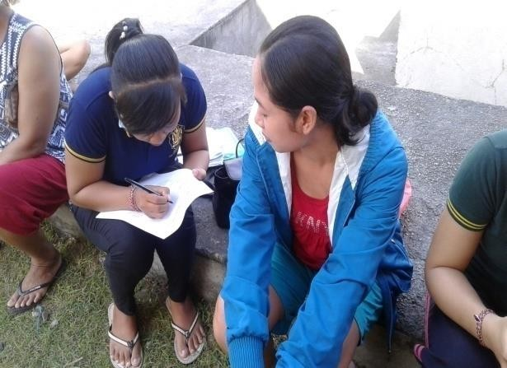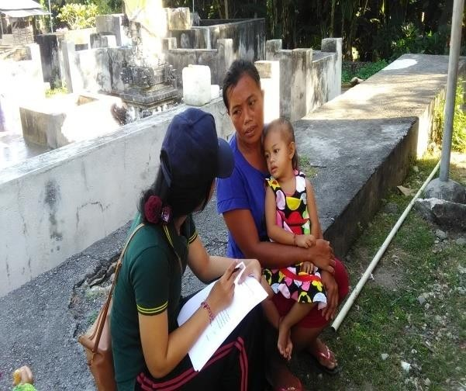LAMPIRAN XI DOKUMENTASI



